Фототчёт музея истории школы за 2024-2025 у.г.
Результативность музея:
Диплом 3 степени, Филиппова Эвелина, 5 кл., муниципальный конкурс презентаций о детях войны-учителях «Сердце помнит, бережно храня».
Диплом в номинации «За оригинальность», Маклакова Арина, 8кл., муниципальный конкурс презентаций о детях войны-учителях «Сердце помнит, бережно храня».
Диплом участника, Минуллина Эльвина, Республиканская конференция исследовательских краеведческих работ «Жить, помня о корнях своих….».
Диплом 2 степени, Асулбаев Артём, муниципальная научно-исследовательская конференция памяти Николая Максимовича Максимова «Славим мы величие учителя».
Диплом 2 степени, Маклакова Арина, 8кл., V творческий конкурс буклуков «Страницы войны – страницы Победы».
Дипломы участника – Зубов Игнат, Филиппова Эвелина, V творческий конкурс буклуков «Страницы войны – страницы Победы».
Республиканский конкурс в рамках проекта «Герои Отечества» в номинации «Лучший музей» ( музейная экспозиция), посвящённый увековечиванию памяти защитников Отечества.
Муниципальные мероприятия:
Музейный урок «Война. Победа. Память.», посвящённый 80 летию Великой Победы.
Музейный урок «Герои – земляки. Герои нашего времени», с приглашением родственников погибших выпускников.
Выставки:
- Тематические выставки:-У войны не женское лицо.
-Муса –Джалиль-поэт герой.
-Земляки – герои Советского Союза.
-История песни «Журавли».
-Города – герои.
-Буклук из книг «Война в поэзии, стихах, литературе…»
-«Непокорённые»- блокада Ленинграда.
-СВО. Герои нашего времени.
-Музей в чемодане.
-Без вести пропавшие.
-выставка детских рисунков и плакатов о войне.
- Выпускники , участники Чеченской и Афганской войны.
Публикации в СМИ:
----------Юбилейный выпуск газеты , к 80 летию Великой Победы, статья о музее шк.16 и погибшх выпускниках (№ 1 от 7 мая 2025г.).
-НТР 24, репортаж от 12.03.2025г.
-edu/tatar/ru
-VK
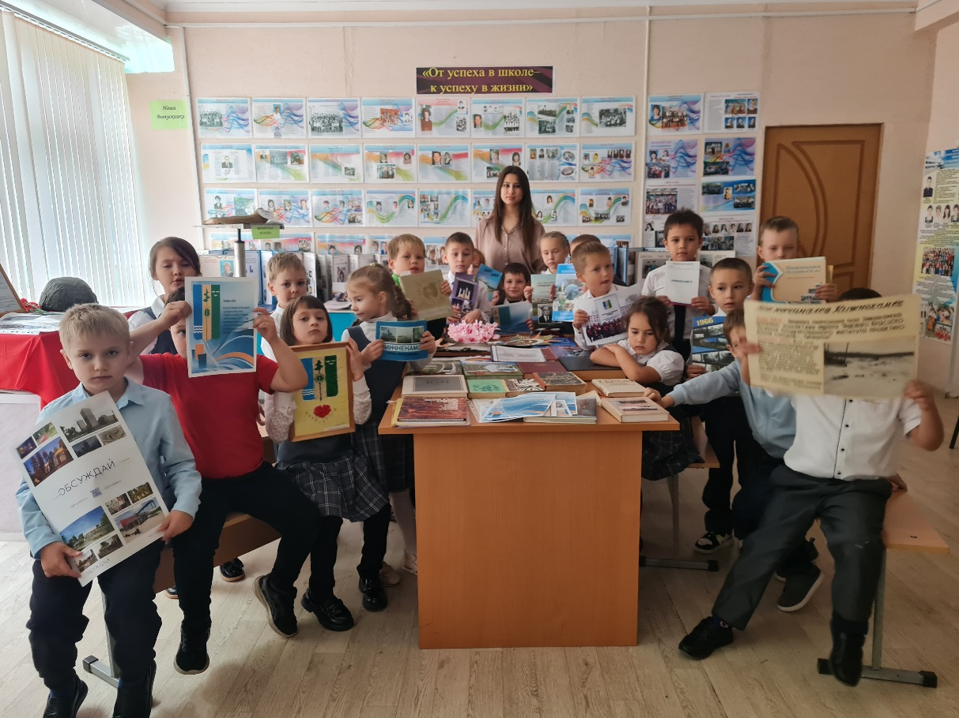
1а и 1б в школьном музее, знакомство и экскурсия по музею.

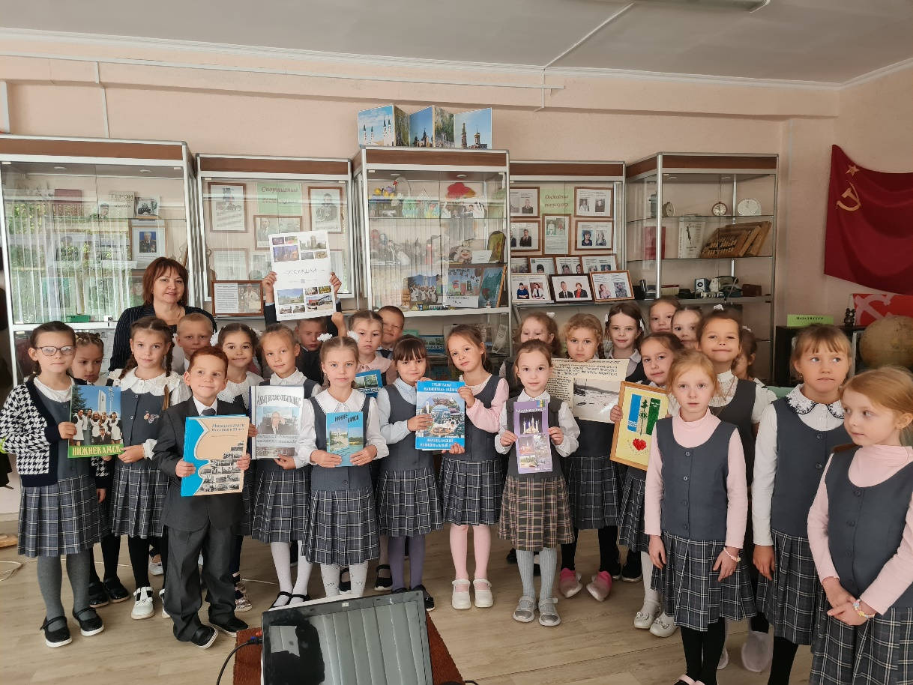

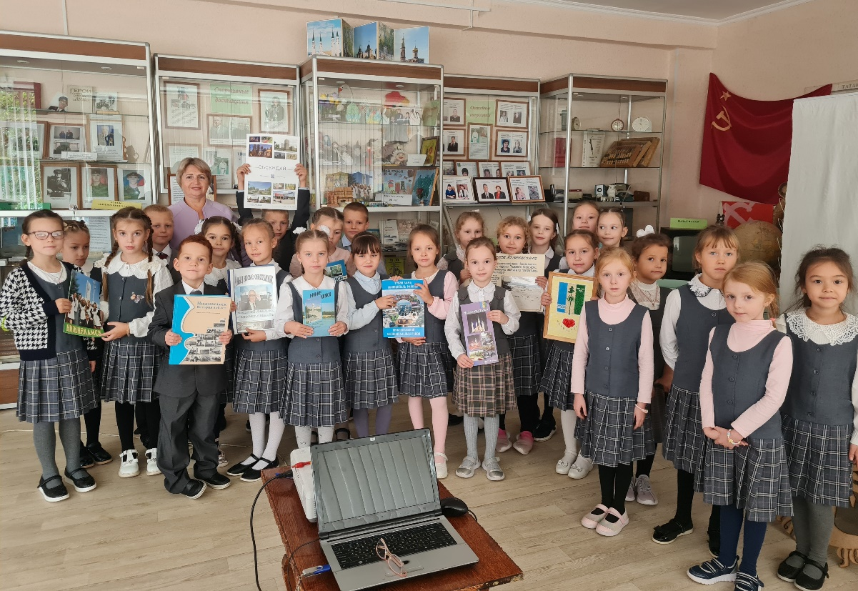
Классный час, посвящённый 58 й годовщине города Нижнекамска-22 сентября2024г.
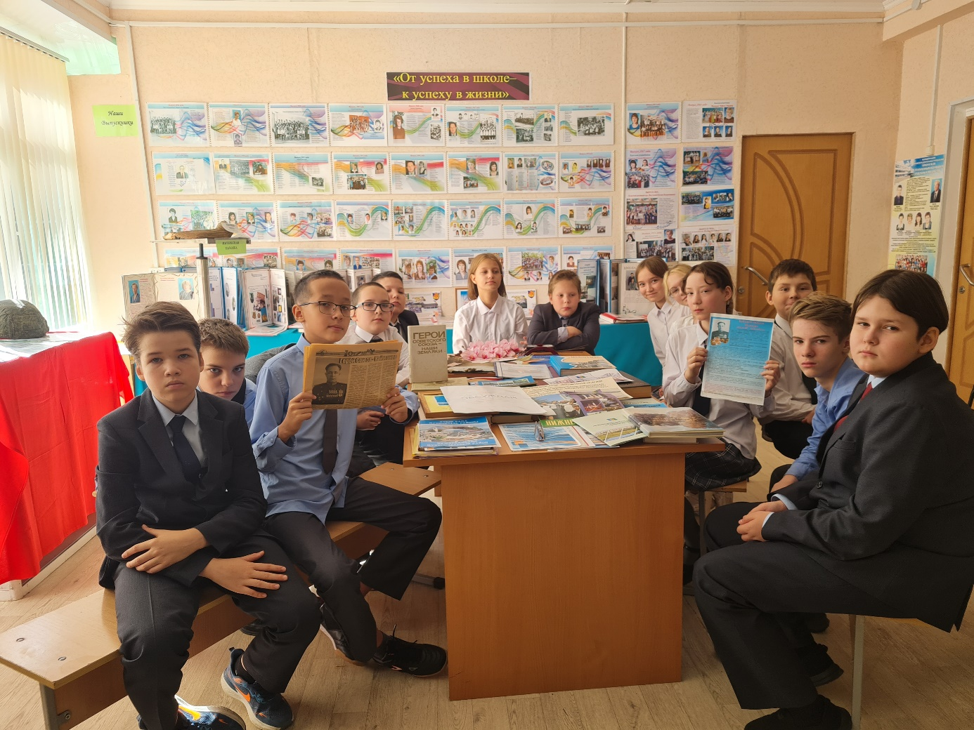
24 сентября 2024г.- классный час в 5б кл., посвящённый дню рождения Н.Ф.Кайманова
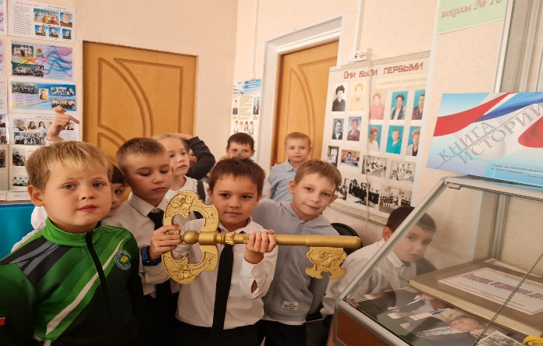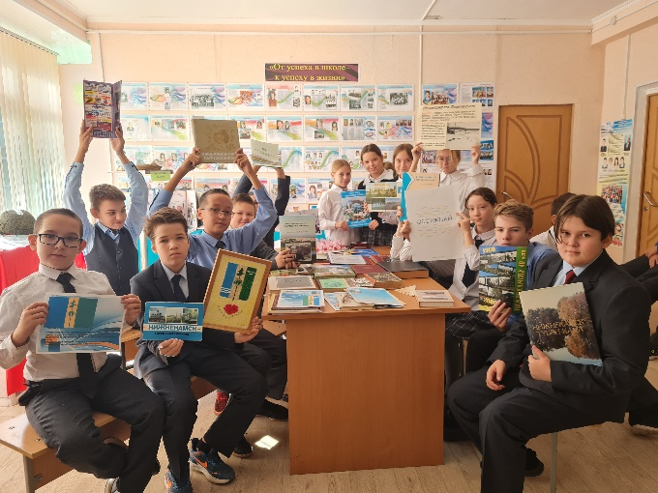
Учащиеся 5х классов в школьном музее, знакомятся с историей своей школы и города.
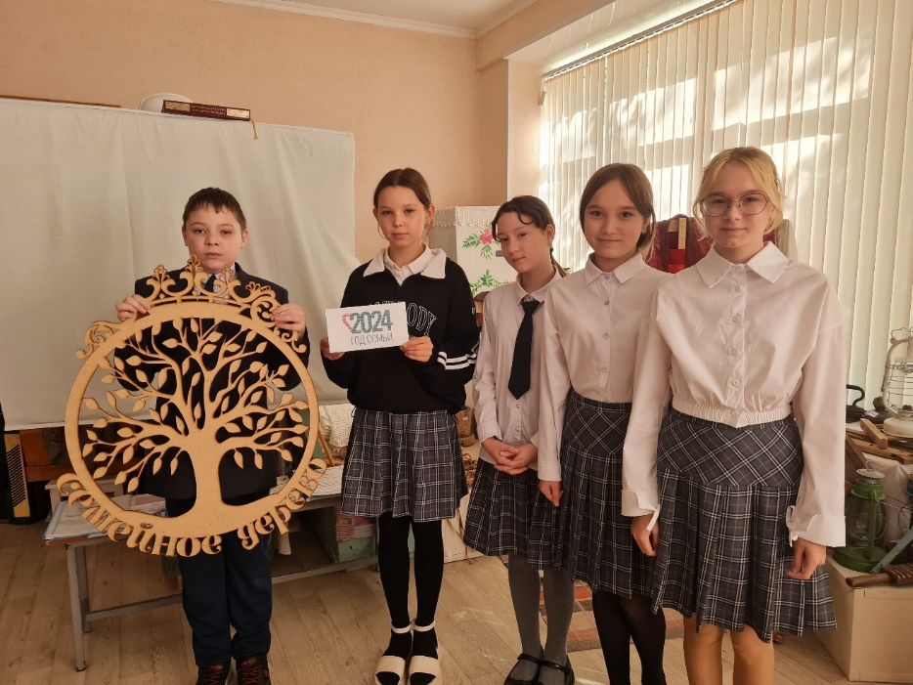
5б класс на уроке истории в школьном музее, посвящённый Году семьи.
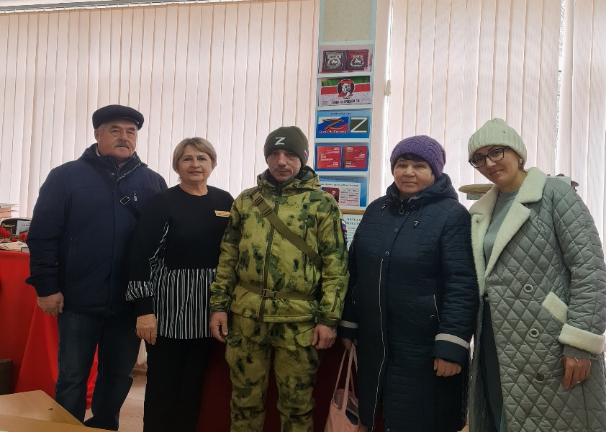
Почётные гости в музее – участник СВО на Украине Якупов Айрат Асылярович, г. Бахмут.

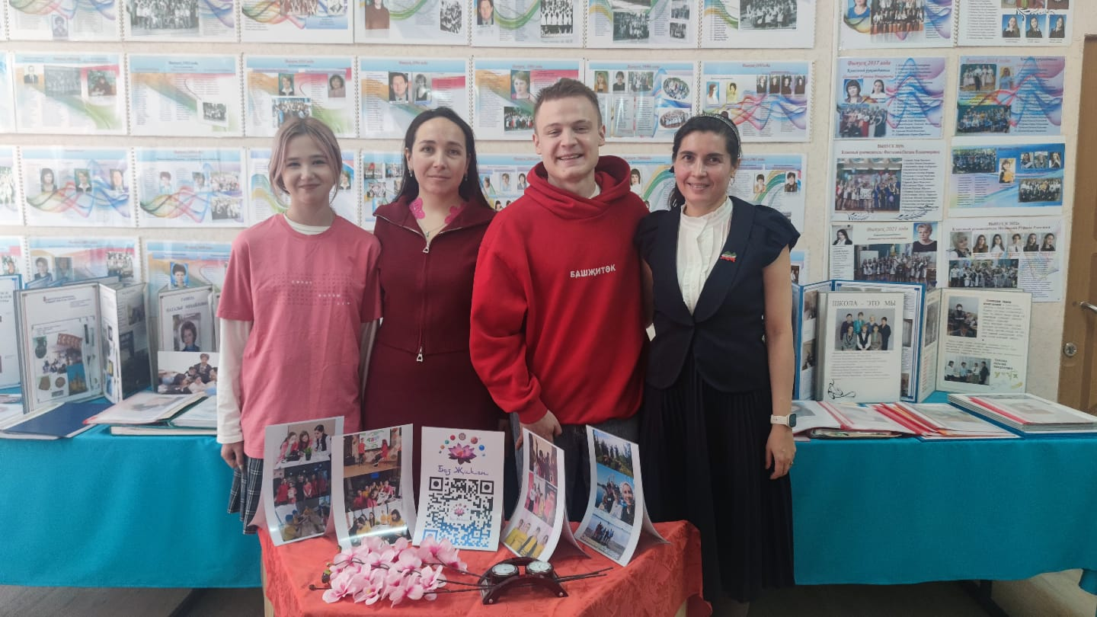
Встреча в школьном музее с активистами клуба «Сэлэт» (г. Казань), директор молодёжного центра «Сэлэт» Айгуль Тагировна Габдрахманова, президент клуба Ислам Алмазович Миргаязов-7.11.24г.
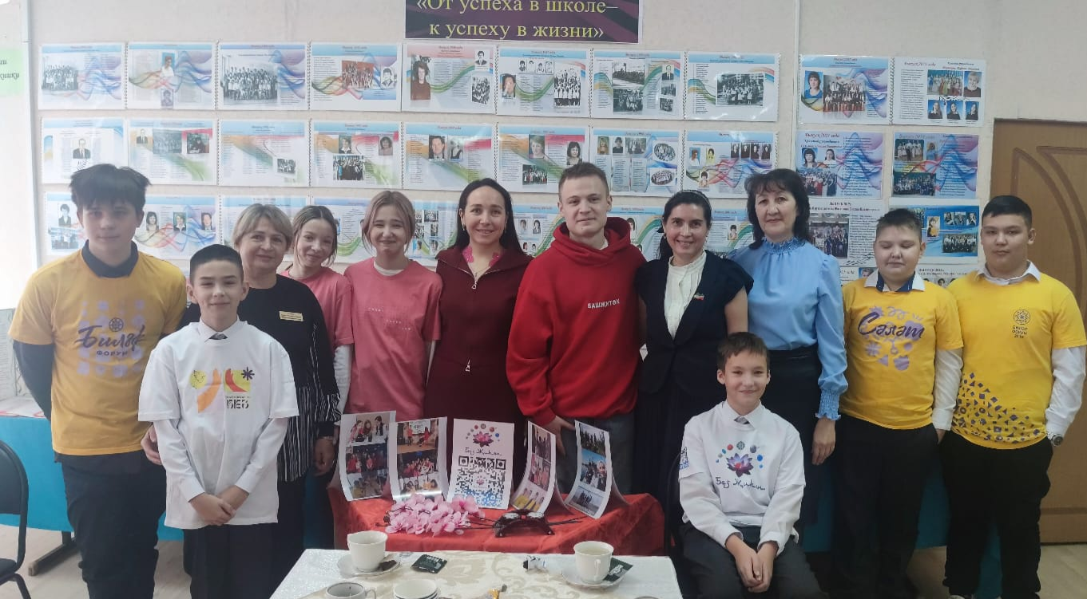
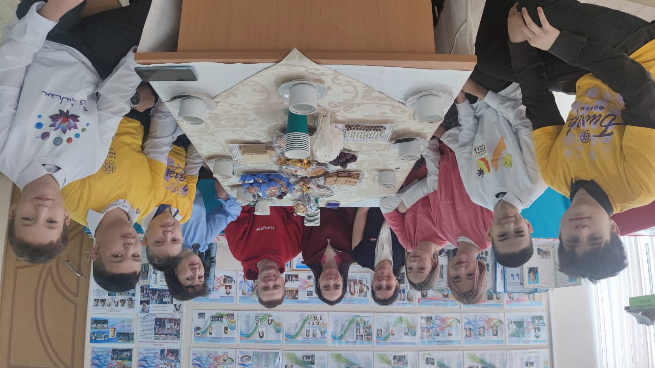
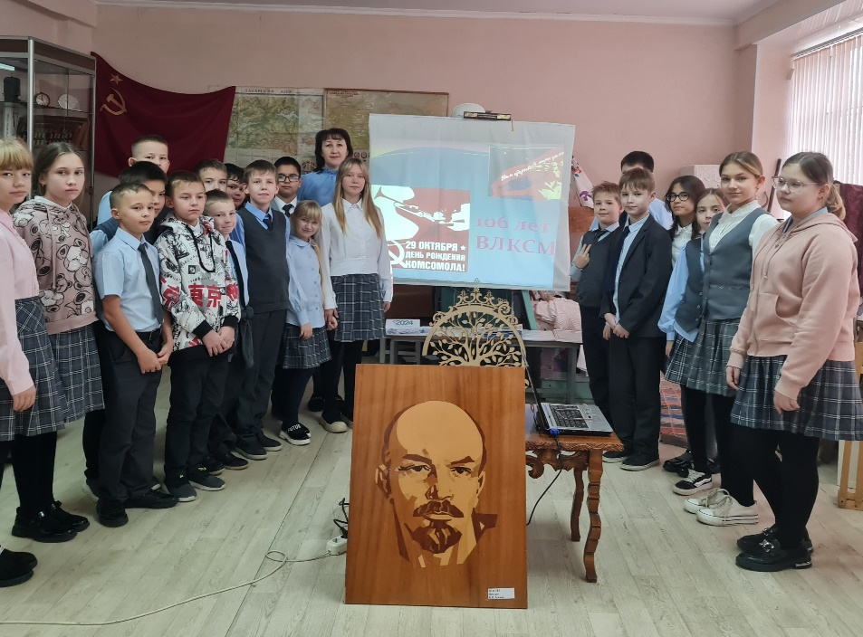
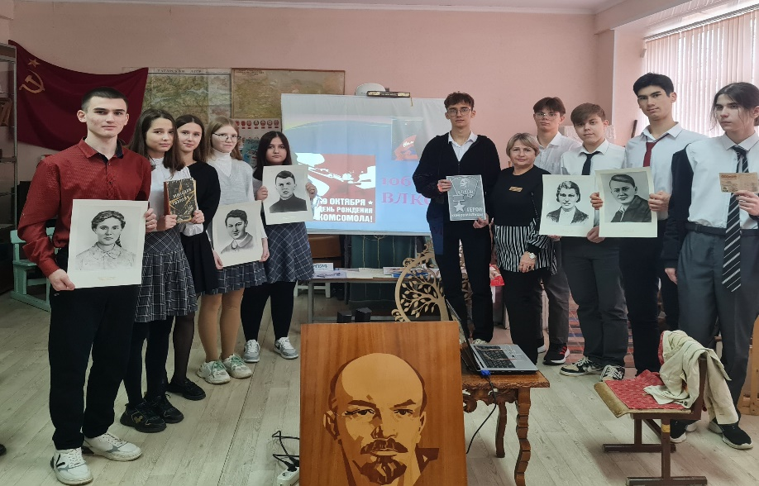
29 октября 2024г.- урок истории , посвящённый Дню рождения комсомола, 11, 5а кл.
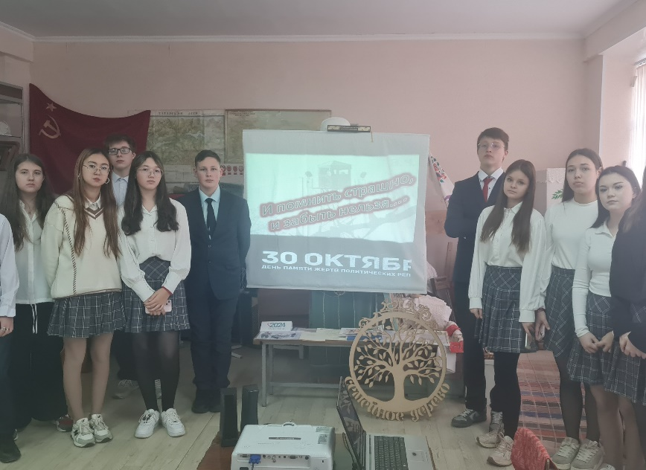
Классный час в 8в классе «Помнить страшно и забыть нельзя», посвящённый Дню памяти жертв политических репрессий.
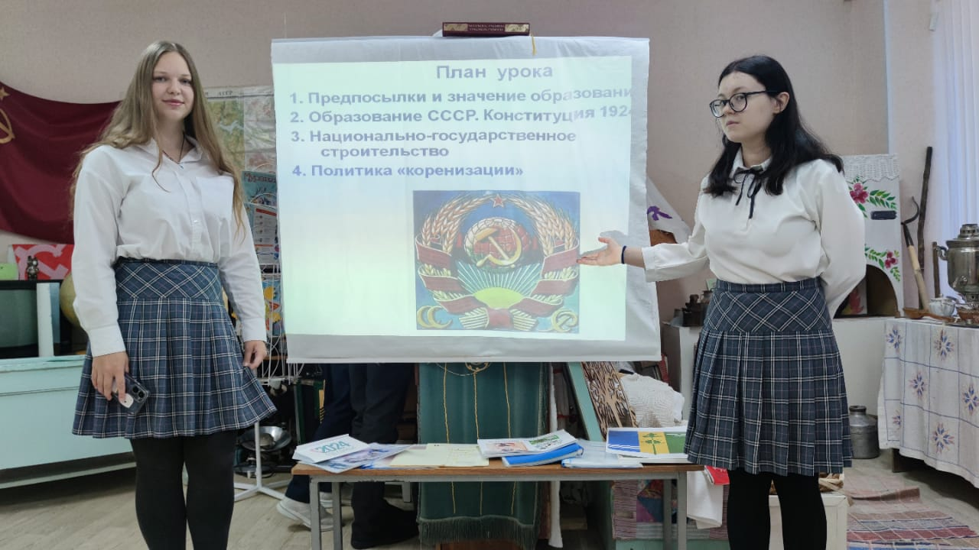
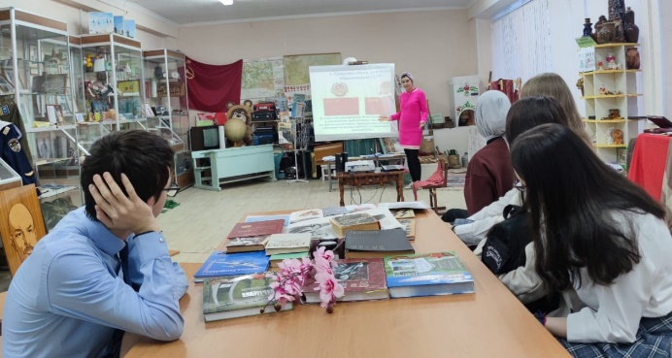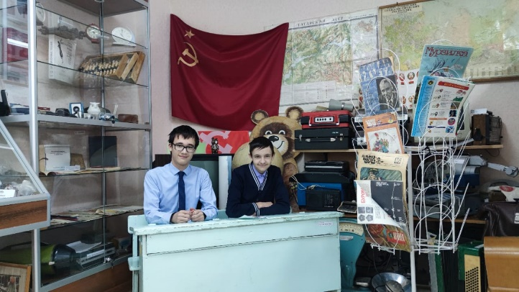
День образования СССР – 26 .12.24г.- урок родного языка в школьном музее.
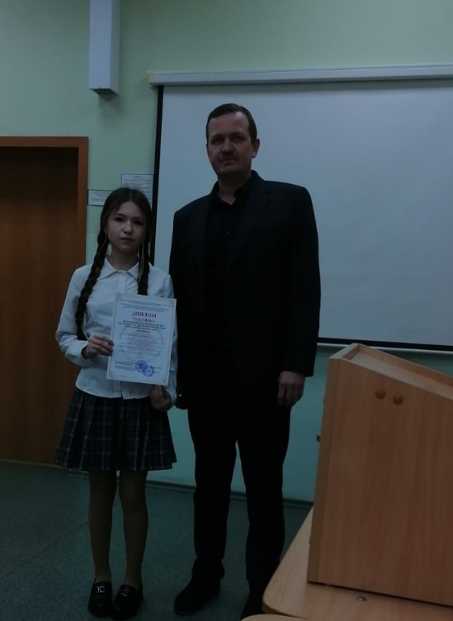
«Жить, помня о корнях своих…», работа «Памяти героя», посвящённая СВО, Миннулина Эльвина, диплом участника- 01.25г.

План работы школьного музея истории шк.№16
в рамках месячника гражданско-патриотического воспитания в МБОУ «СОШ №16» с 15 января по 24 февраля 2025г.
№ | Дата | Кол-во детей | Наименование  мероприятия | Ответственные
1 | С 15.01.-по 24.02. | 1-9е классы | Экскурсии в школьный музей по теме «По следам боевой славы», ветераны ВОВ и воины - интернационалисты. | Гамеза Н.М.  Совет музея.
2 | С 15.01. | 8-10 е кл.  70-80ч. | Выставки: «Книжный обелиск памяти», «Воины-интернационалисты, 36я годовщина вывода советских войск с Афганистана», «Муса Джалиль». | Библиотекарь Рахимова Р.Р. Гамеза Н.М.
3 | 17.01. | 22 чел. -8 в кл. | Классный час «Герои Отечества. Герои Советского Союза – наши земляки». | Гамеза Н.М.  Совет музея.
 | 30.01 | 9-11 кл. | «Классная встреча» с воином интернационалистом, поисковиком Котенковым В.В. | Гамеза Н.М.
4 | 31.01. | 2 | Военная история. СВО-увековечивание памяти земляков (8 погибших выпускников в СВО) | Гамеза Н.М.
5 | 01-02.25г | 42 | Передача гуманитарной помощи бойцам СВО. Акция «Письмо солдату» | Кл. рук-ли  Активисты музея
6 | 27.01. | 46 чел. 4 е кл. | Музейный урок «Блокада Ленинграда». | Гамеза Н.М.  Совет музея
7 | 31.01 | 24 | Классный час, посвящённый дню памяти 80 го лыжного татарского батальона. Просмотр видеоролика. | Гамеза Н.М.
8 | 2.02. | 28 | Урок истории в 8б.кл. «80 лет Сталинградской битве» | Гамеза Н.М.  Шарифуллина А.И.
10 | 15.02. | 56 чел. | Музейный урок «След афганской войны» с приглашением воинов – афганцев, к 36 летию вывода советских войск с Афганистана. | Гамеза Н.М.  Совет музея.  Мифтахов Р.Р.
12 | 01.-02. |  | Пополнение экспозиции «По следам боевой славы». Организация тематических выставок. | Совет музея.  Гамеза Н.М.
13 | 15.02. | 22чел.-2б кл | Кл. часы «Муса Джалиль – герой поэт», ко дню рождения М. Джалиля. | Гамеза Н.М.
14 | 15.02. | 50 чел. | Просмотр и обсуждение фильмов «Не играйте мальчики в войну», «Крепость Бадабера», «Поиск -2020». | Отряд юнармейцев, сборный взвод шк.№16
15 | 17.02. | 4 | Участие в научно – практической конференции «Жить, помня о корнях своих…» | Минуллина Эльвина, 8б кл.
16 | 21-22.02. | 54чел. | Классные часы во 2х, 5х кл. «Защитники Отечества». | Бадреева З.М. Активисты музея.
17 | К 24.02.25г. | Все параллели | Оформление тематических выставок к 80 летию Великой Победы. | Классные руководители
18 | 12.03.25г. | 70 чел. | «Война. Победа. Память.», муниципальное мероприятие , посвящённое 80 летию Великой Победы. | Филиппова И.С.  Гамеза Н.М.  Мулюкова Р.Р.

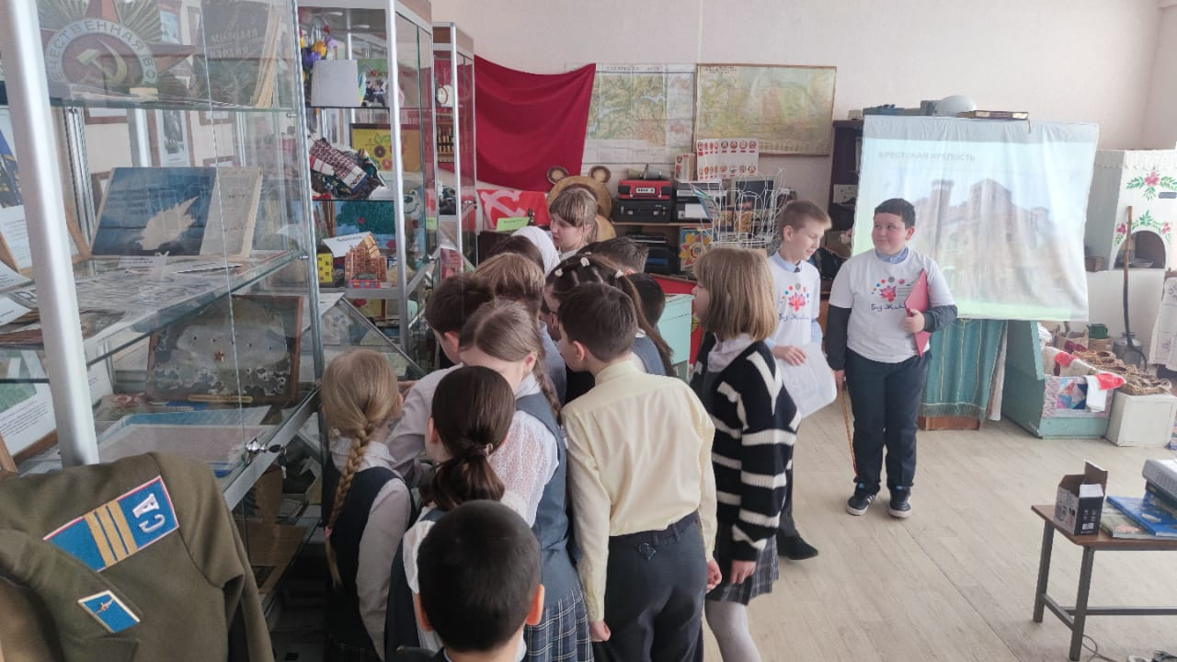

Экскурсии в школьном музее «По следам боевой славы», с 15.01. по 24.02.25г.

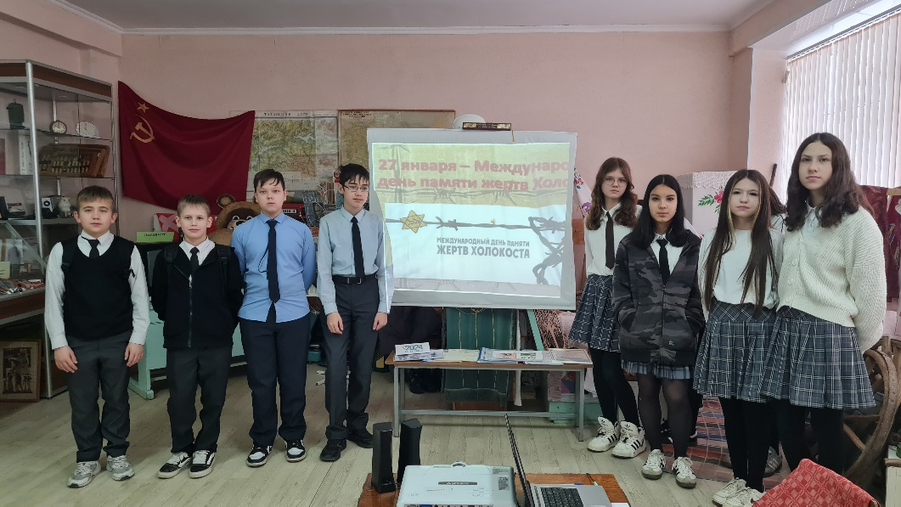

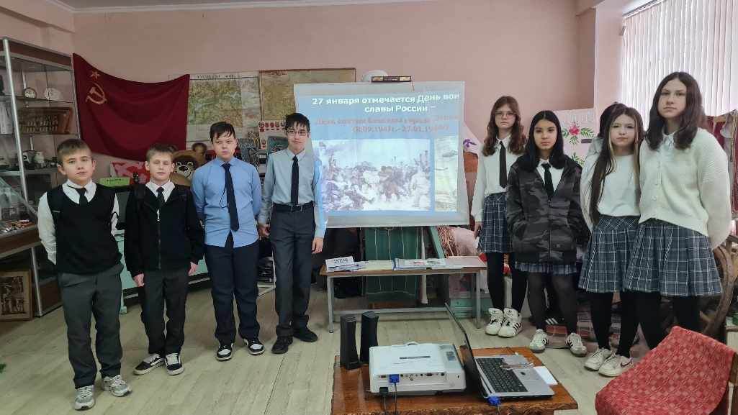
27.01.2025г – классные часы, посвящённые памяти жертв Холокоста и Дню снятия блокады Ленинграда
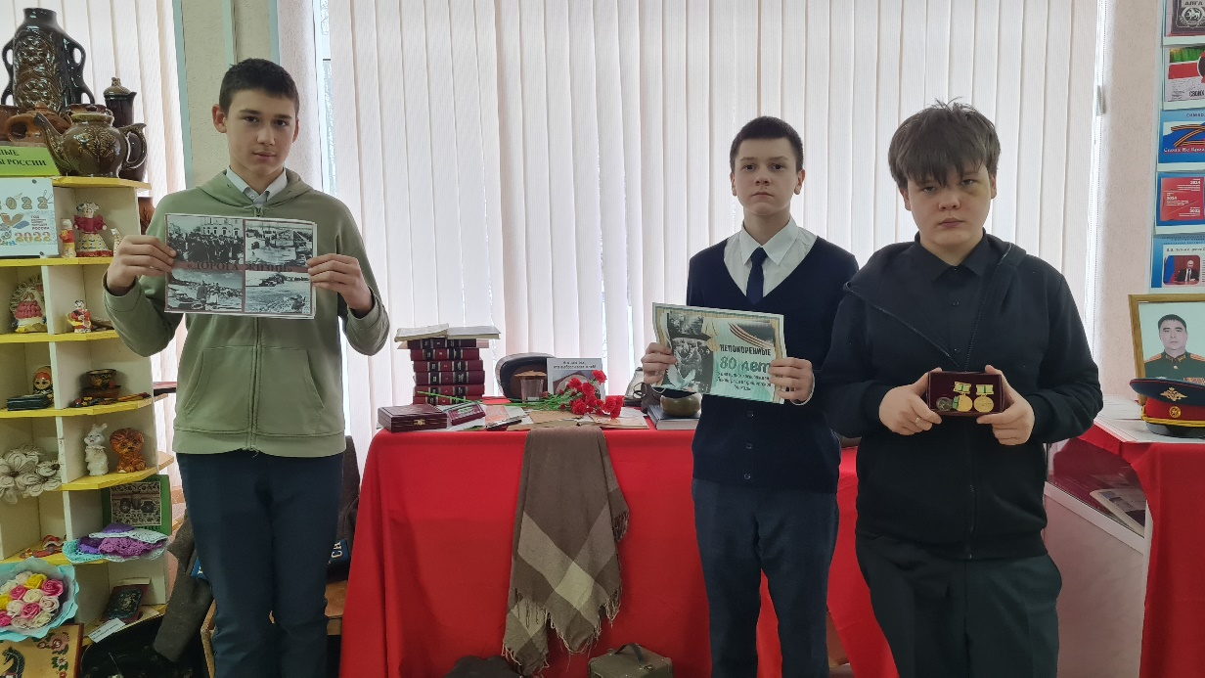

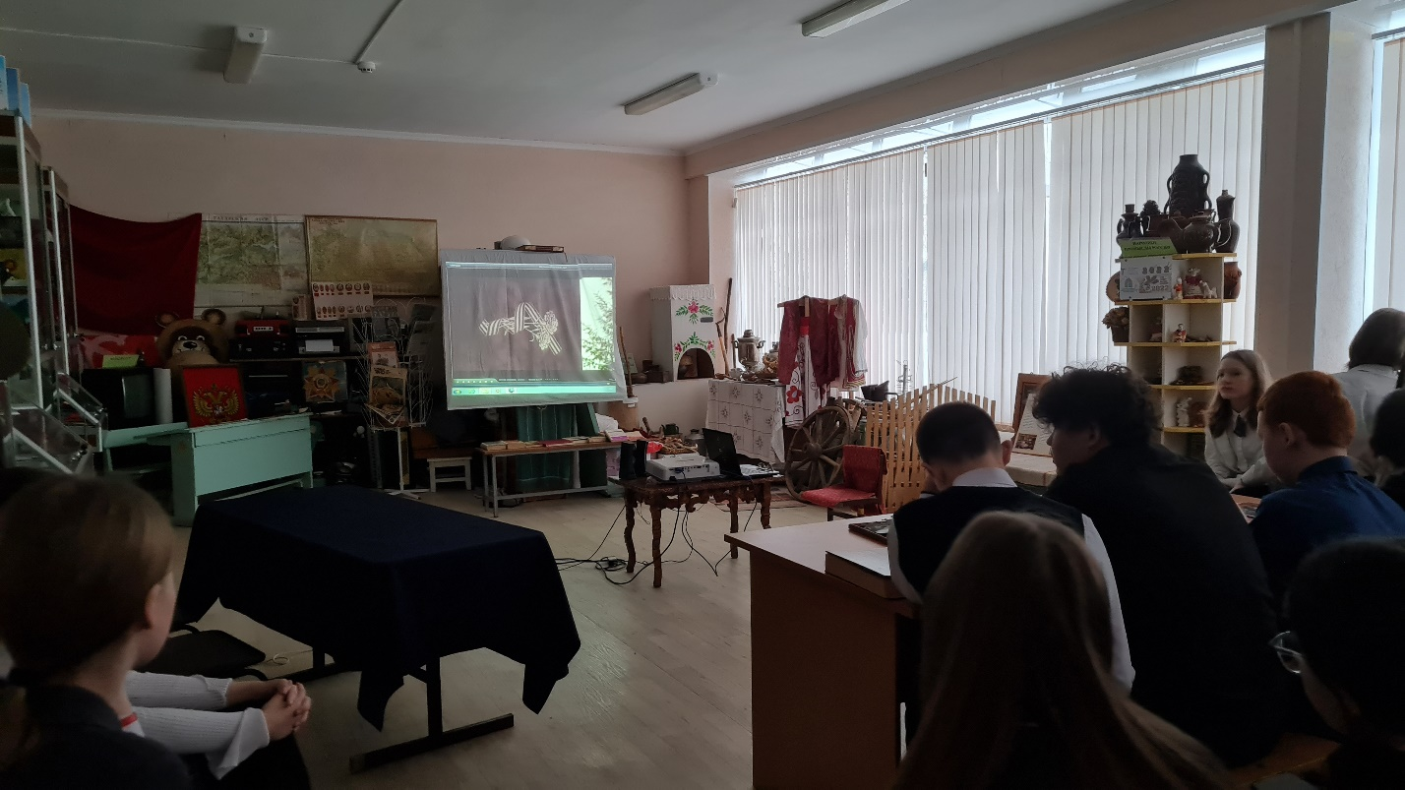
31.01.2025г.- урок истории , посвящённый годовщине гибели 80 го лыжного татарского батальона( просмотр видеофильма, встреча с поисковиками)

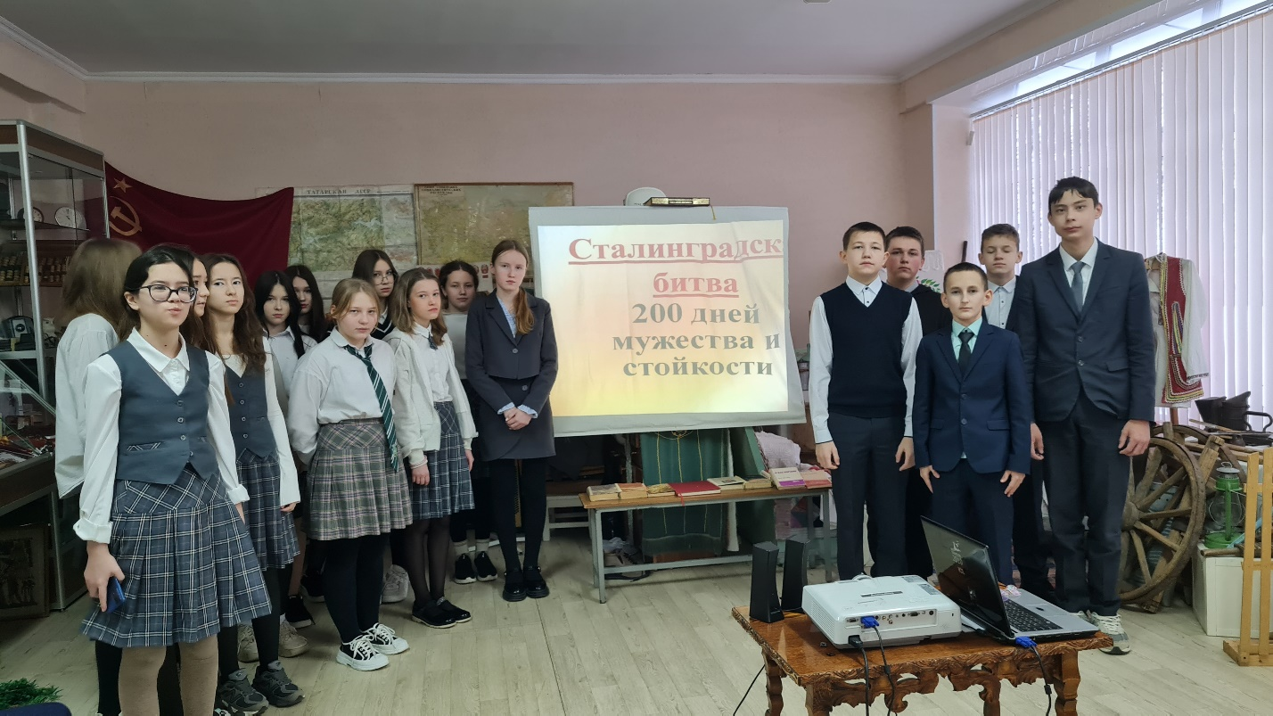
2.02.25г.- Урок истории в 8 б классе, посвящённый Сталинградской Битве.

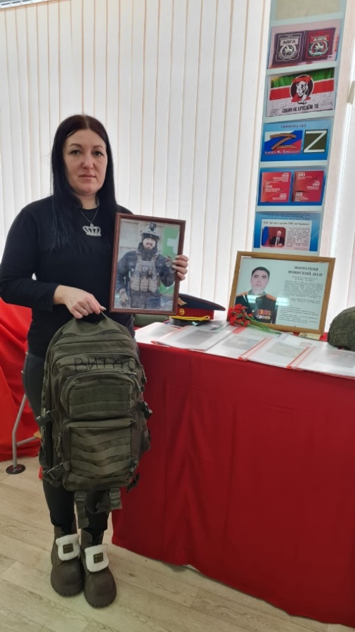
Дрень Татьяна Сергеевна, сестра погибшего на СВО выпускника Дрень Виталия Сергеевича, принесла личные вещи Виталия – рюкзак и перископ-трубу, теперь они экспонаты музея ( январь 2024г.)
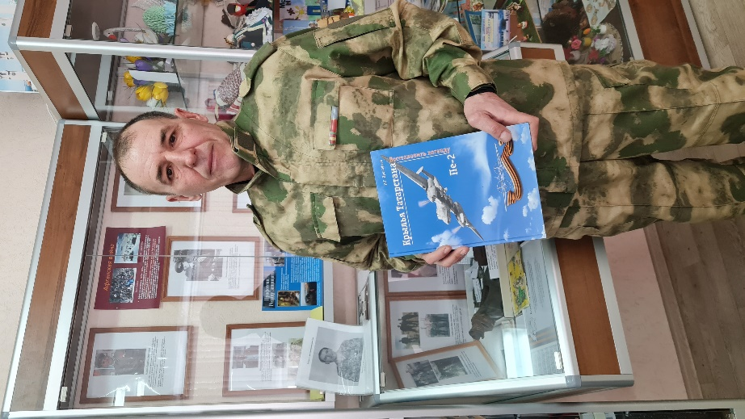
Котенков Владимир Викторович, выпускник 1986г., воин – интернационалист, поисковик ( 31.01.2025г.)
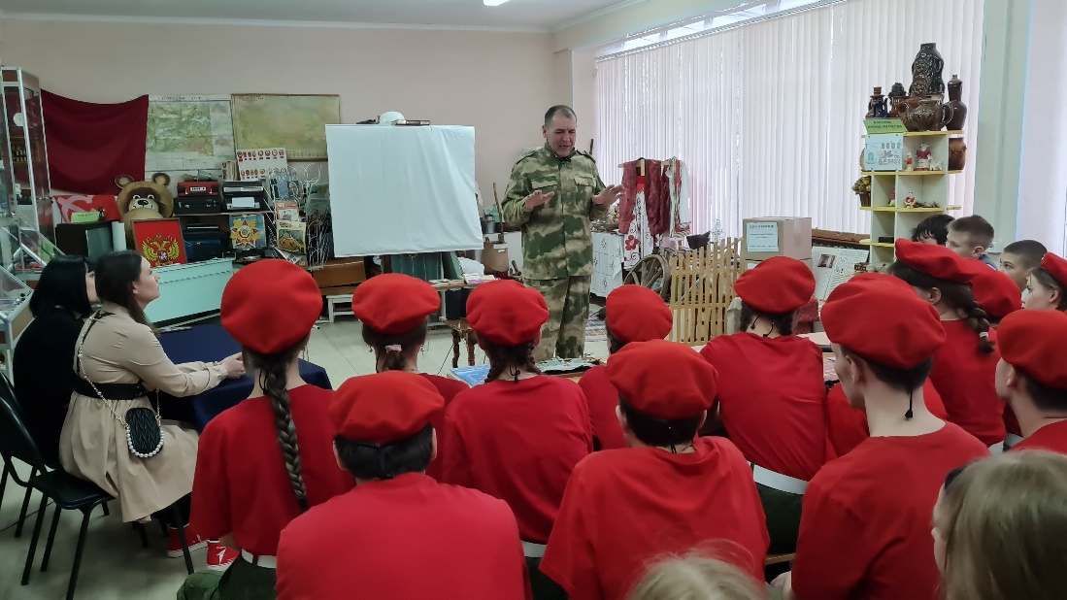
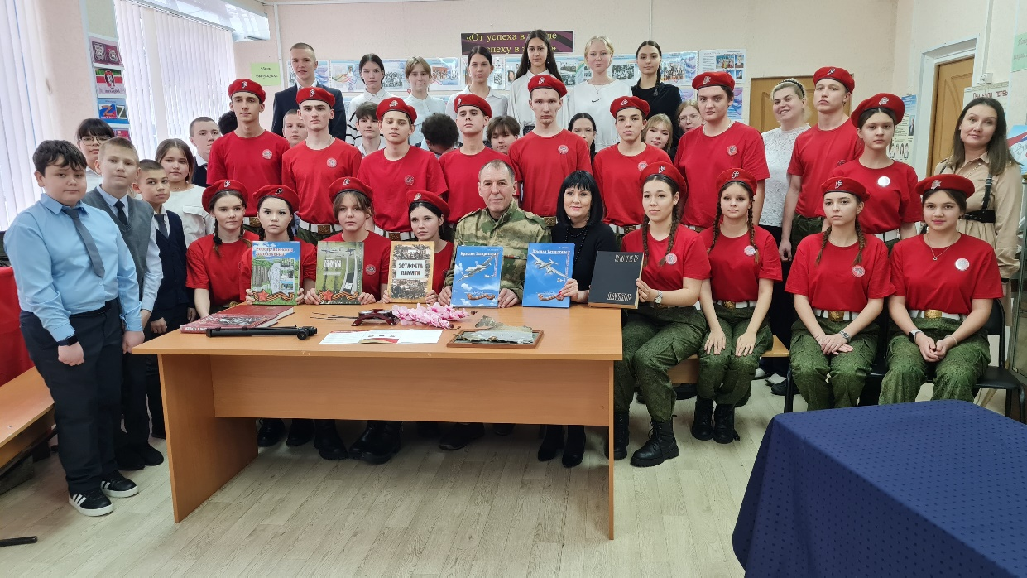
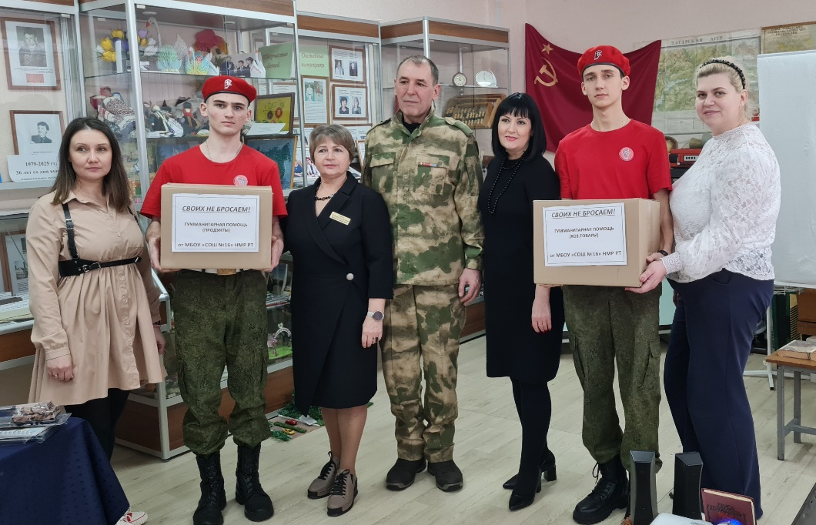
«Классная встреча» с Котенковым Владимиром Викторовичем, воином – интернационалистом, поисковиком (31.01.2025г.
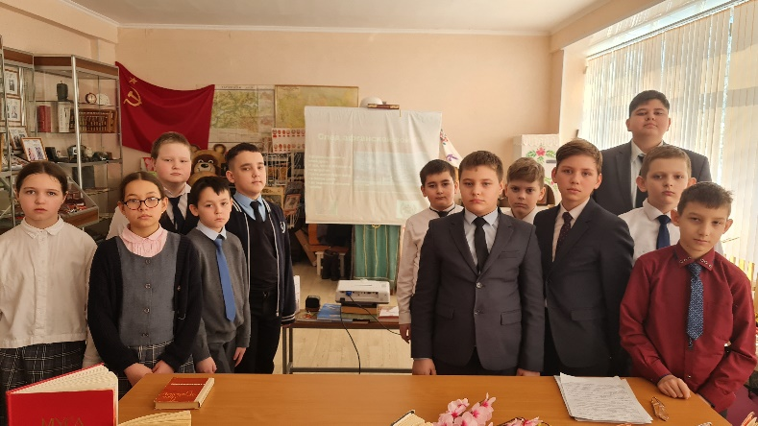
Классные часы в 5х классах, посвящённые дню рождения Мусы Джалиля – 15.02.25г.
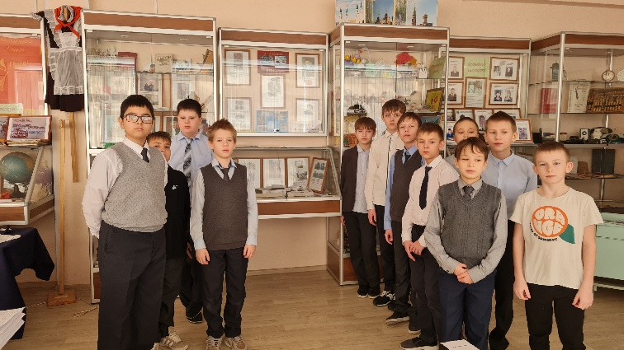
Музейные уроки «След афганской войны»-15, 17.02. 2025г.
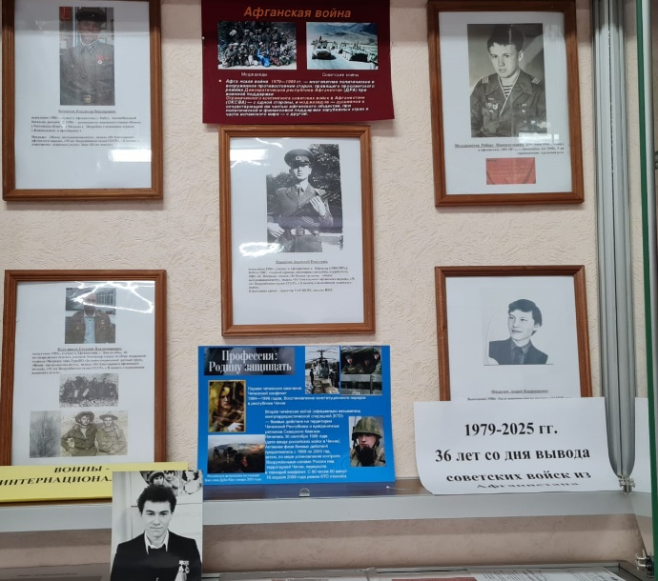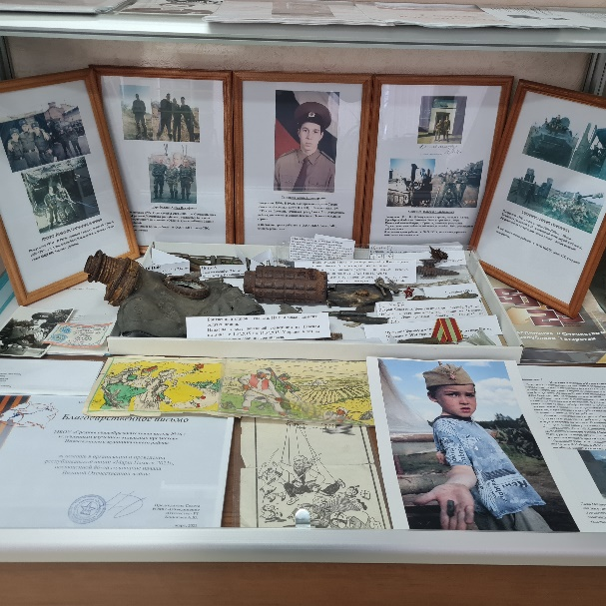
Оформление экспозиции «Выпускники, участники Чеченской и Афганской войн».
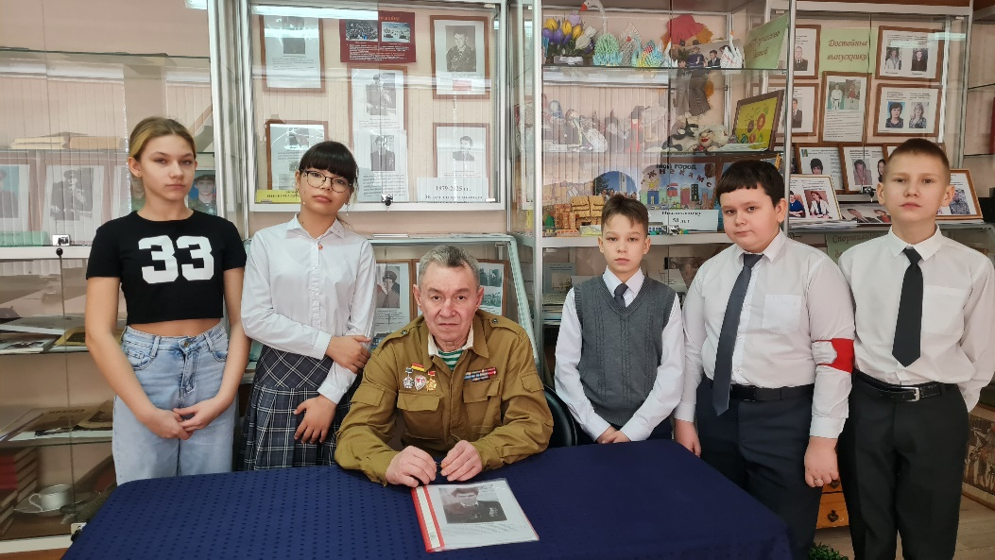
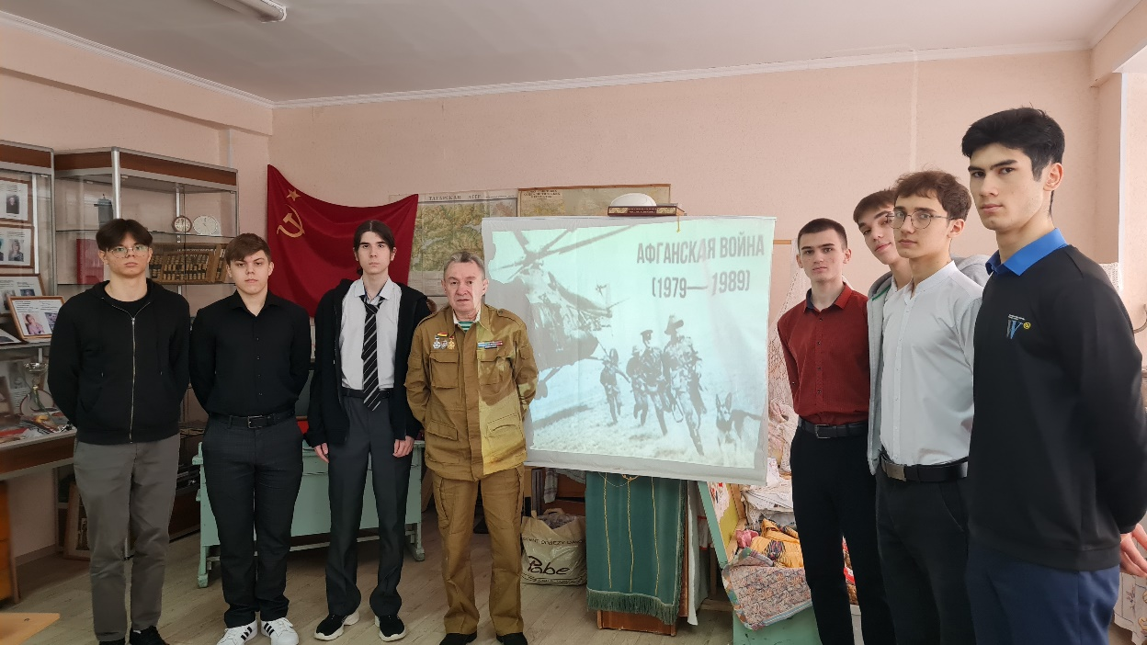
Встреча с воином – интернационалистом Мифтаховым Р.Р-15.02.2025г.

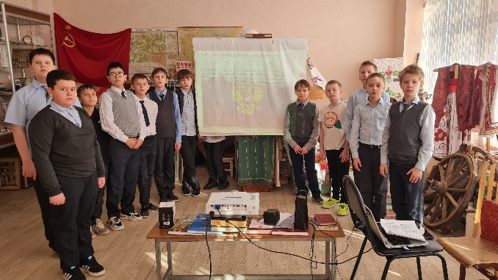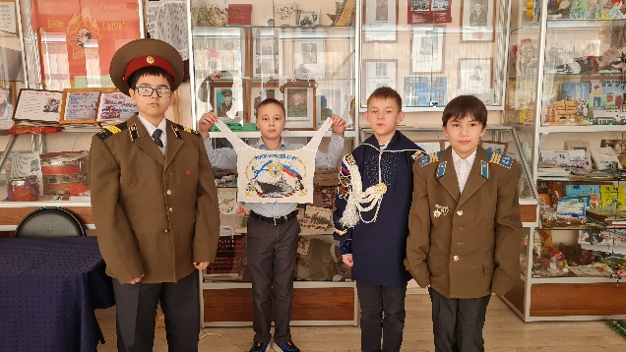
Урок истории в 5в классе «Защитники Отечества» - 24 02.2025г.

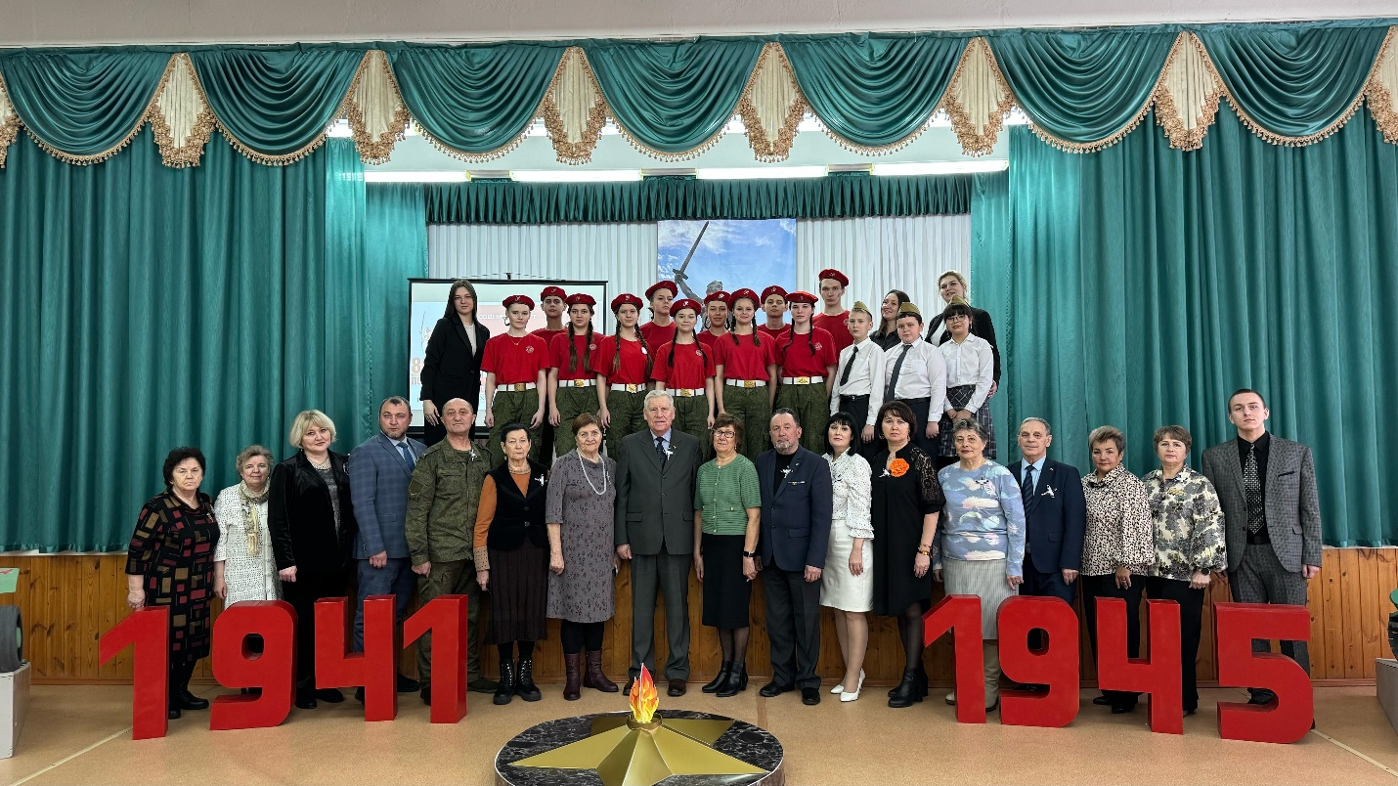
Музейный урок «Война. Победа. Память», 12 03.25г., посвящённый 80 летию Победы.
Почётные гости мероприятия:
Китанов Леонид Григорьевич - председатель Совета ветеранов НМР, почётный гражданин г.Нижнекамска.
Джалолова Резеда Искандаровна – директор «Центра образования».
Ситдиков Газинур Габдрахманович – военный комиссар г.Нижнекамска.
Дыранова Альбина Павловна- член Президиума Совета ветеранов НМР.
Наговицина Татьяна Андреевна – председатель совета ветеранов органов местного самоуправления.
Садикова Альмира Назимовна –руководитель музея народного образования г. Нижнекамска.
Галиахметов Рашид Гусманович - председатель городского совета ветеранов работников народного образования.
Уразаева Татьяна Николаевна – заместитель председателя совета ветеранов работников народного образования.
Канцыр Рустем Георгиевич –заместитель председателя боевого братства, социальный координатор государственного фонда «Защитники Отечества», участник боевых действий на Северном Кавказе и СВО.
Кистеева Венера Самиковна – член президиума городского Совета ветеранов НМР.
Борисова Светлана Александровна – председатель СТОС мкр.10-11.
Шайхутдинова Луиза Шакирзяновна – член президиума городского Совета ветеранов НМР.
Филиппов Валерий Петрович – заместитель председателя Совета ветеранов НМР.

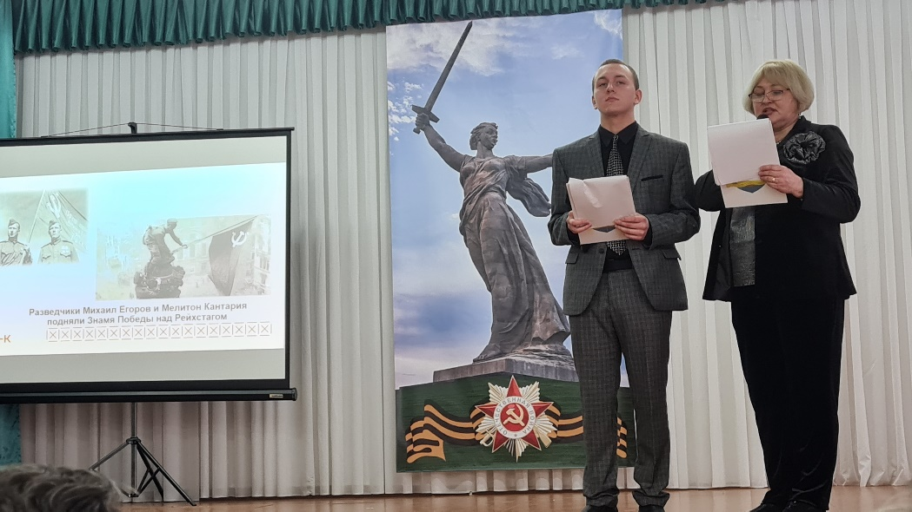
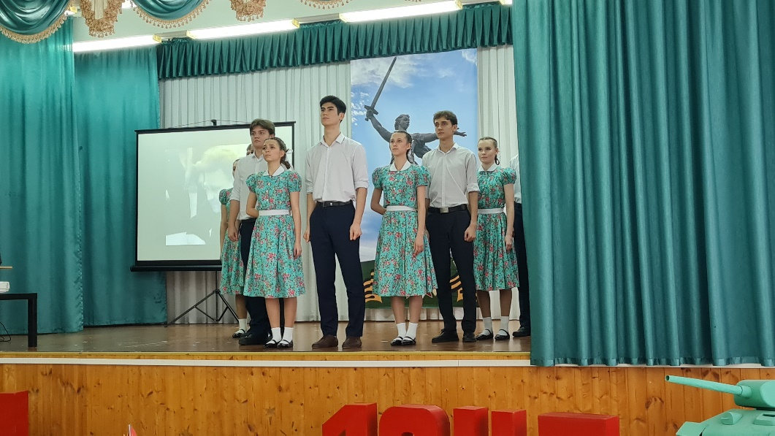
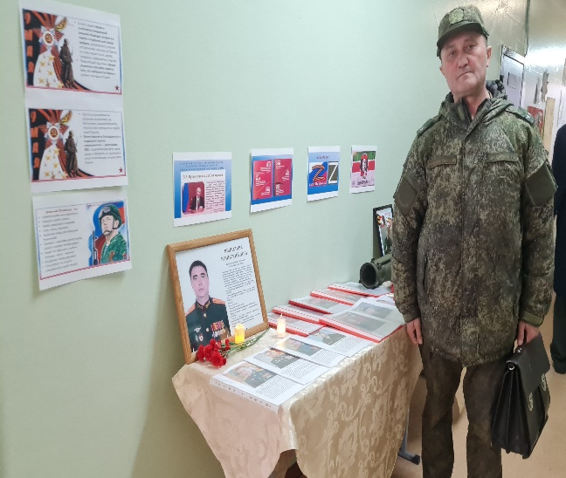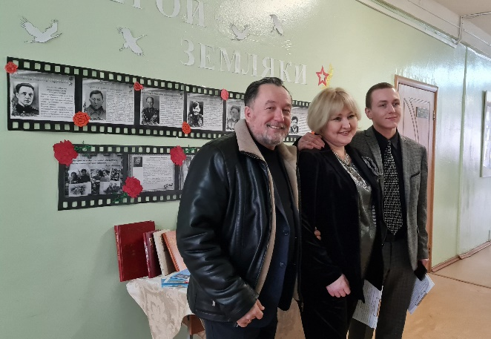 Ситдиков Газинур Габдрахманович – военный комиссар г.Нижнекамска.
Галиахметов Рашид Гусманович - председатель городского совета ветеранов работников народного образования.

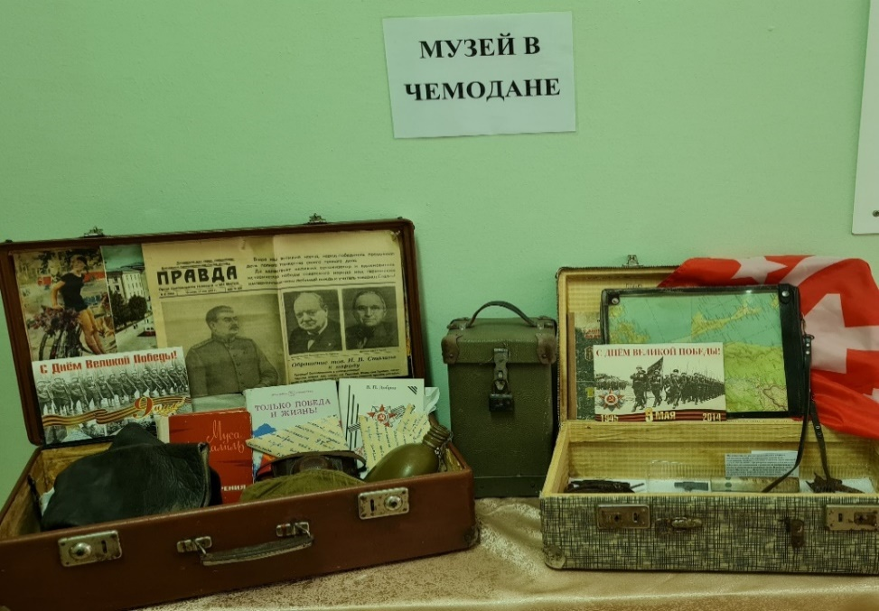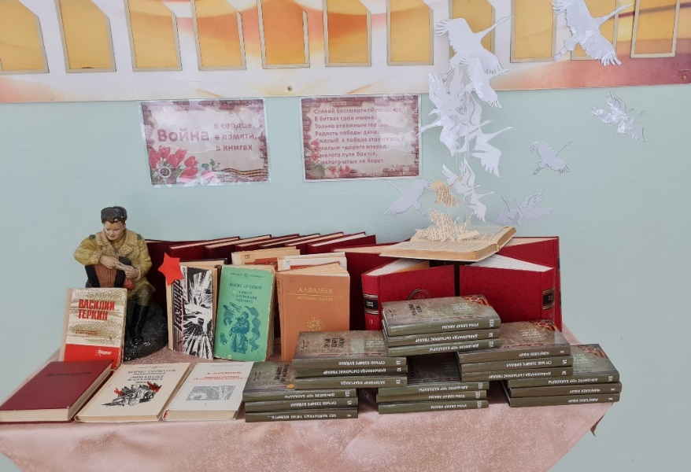
12 тематических выставок, инстоляций, буклуков, реконструкций…..
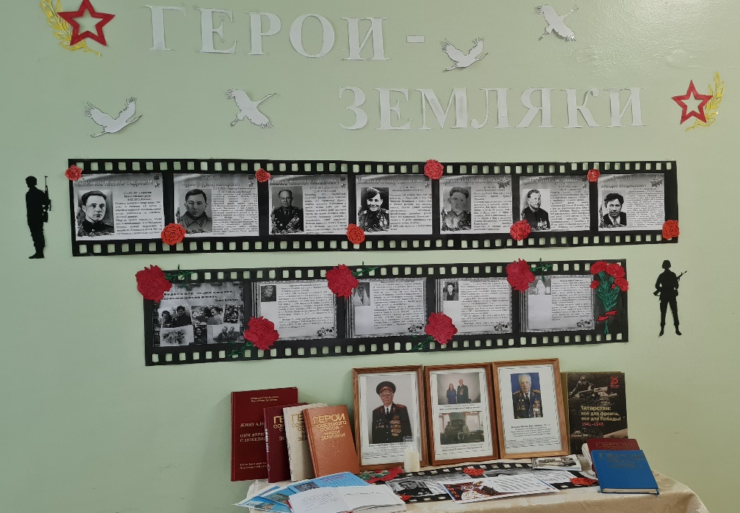
Тематические выставки: «Герои – земляки»
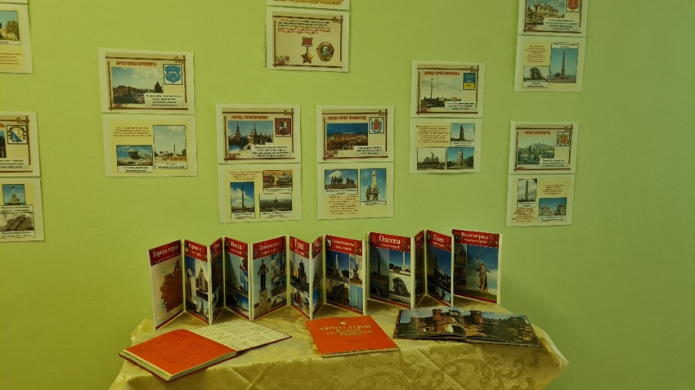
Города – герои.
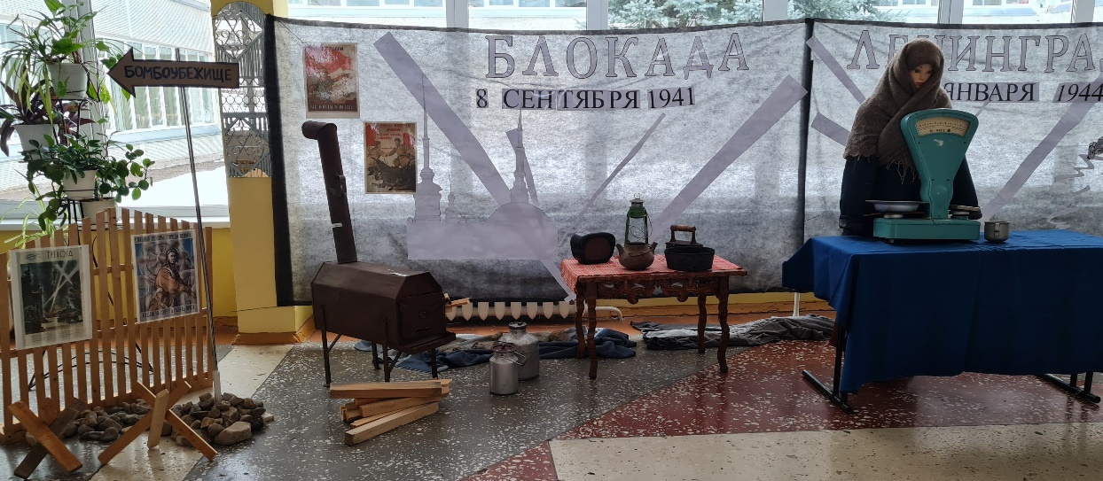
Блокада Ленинграда
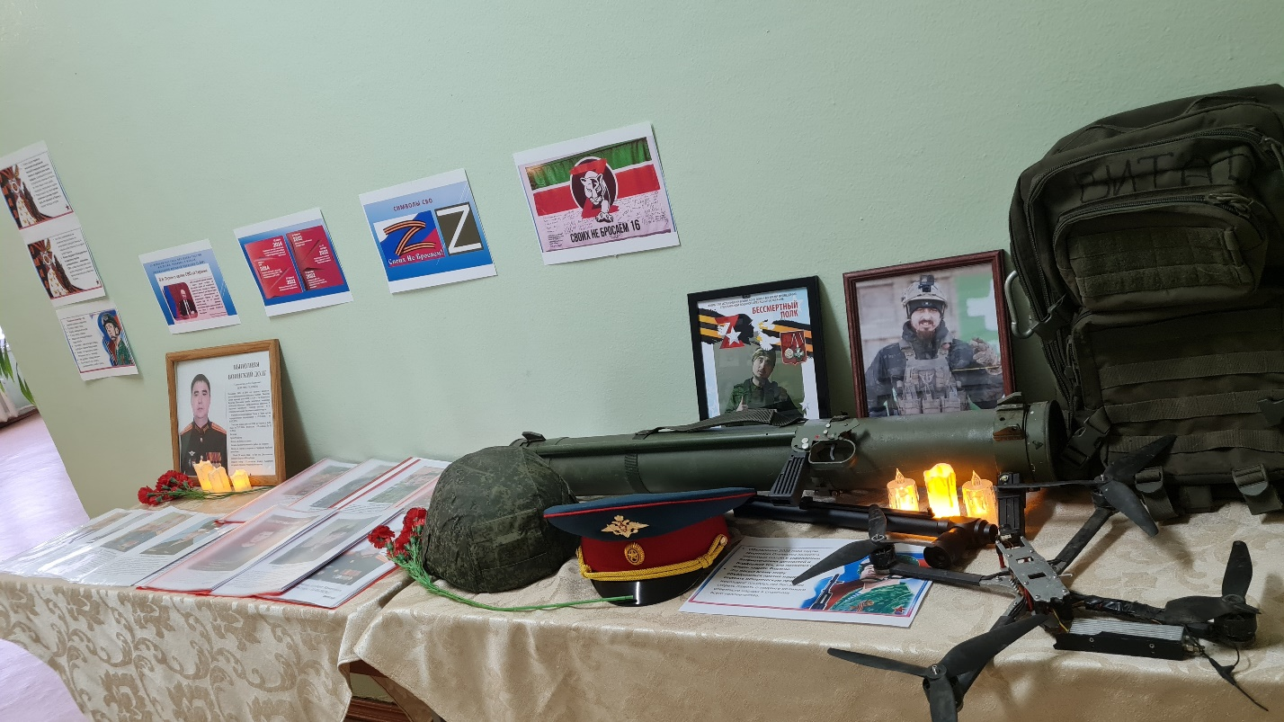
Герои нашего времени.СВО.

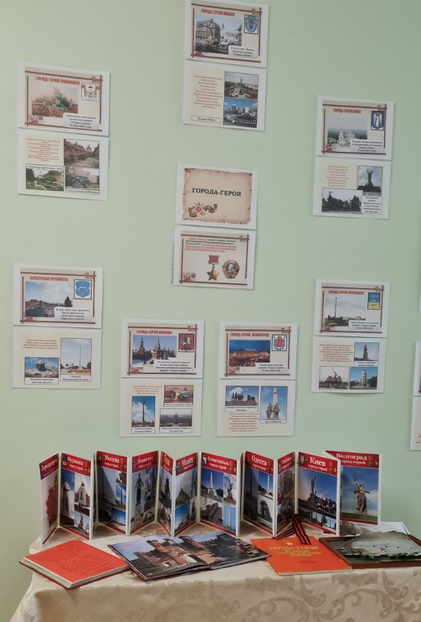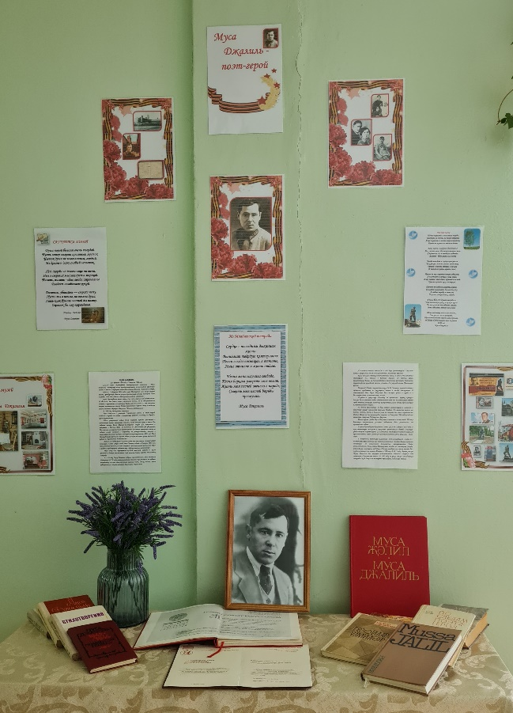
Герои Советского Союза.
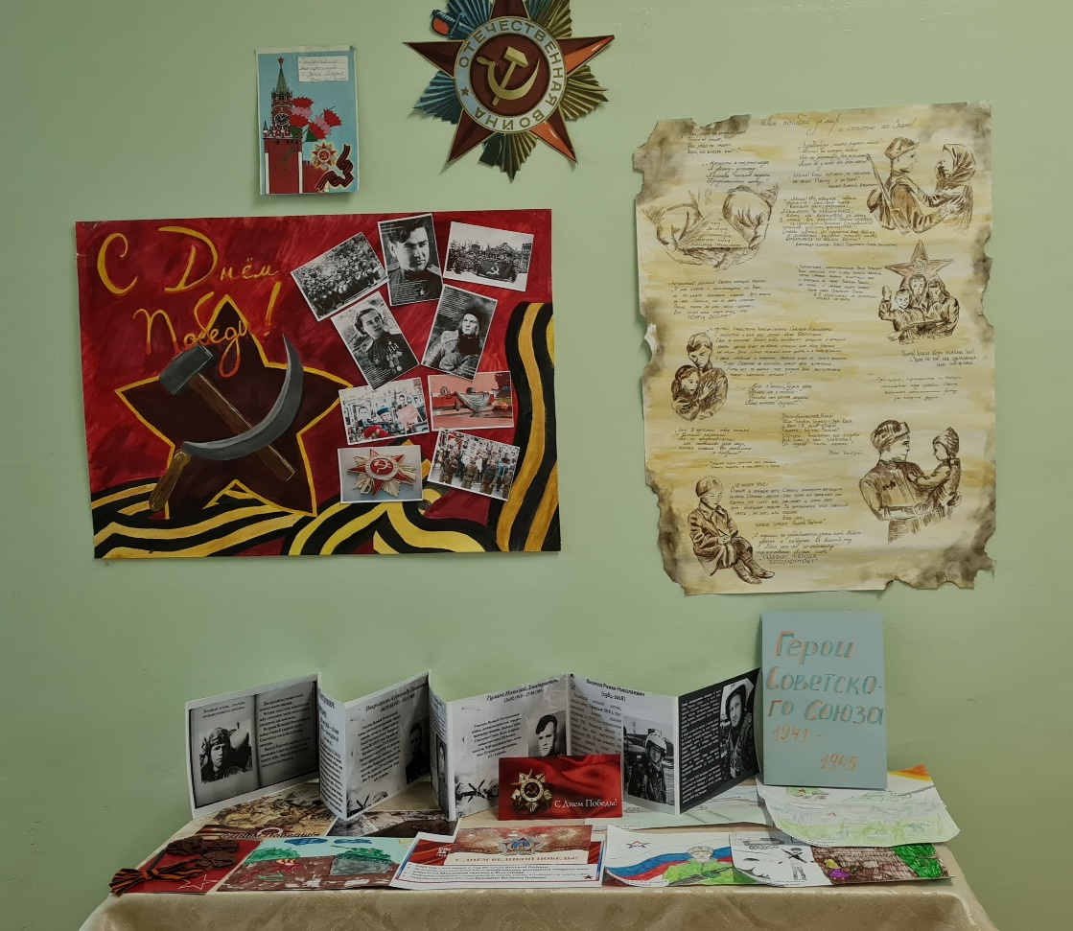

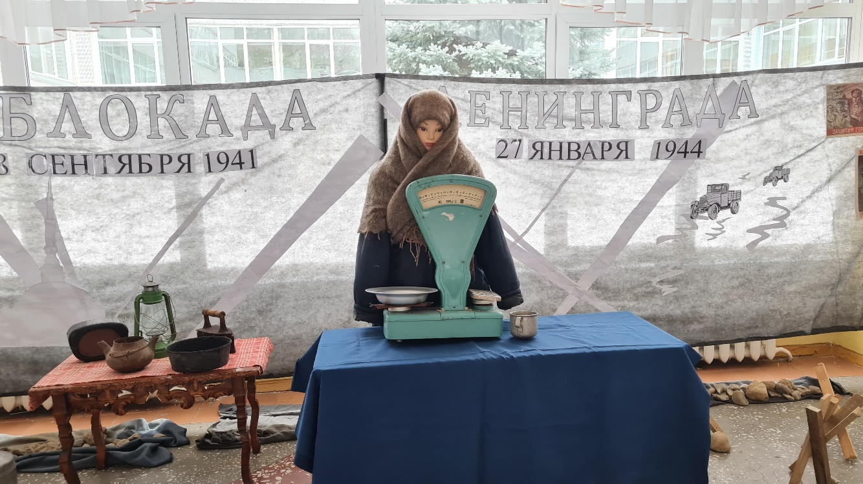
Инсталяция «Блокада Ленинграда», 1 этаж., кинохроника войны, реконструкция фото военных лет.

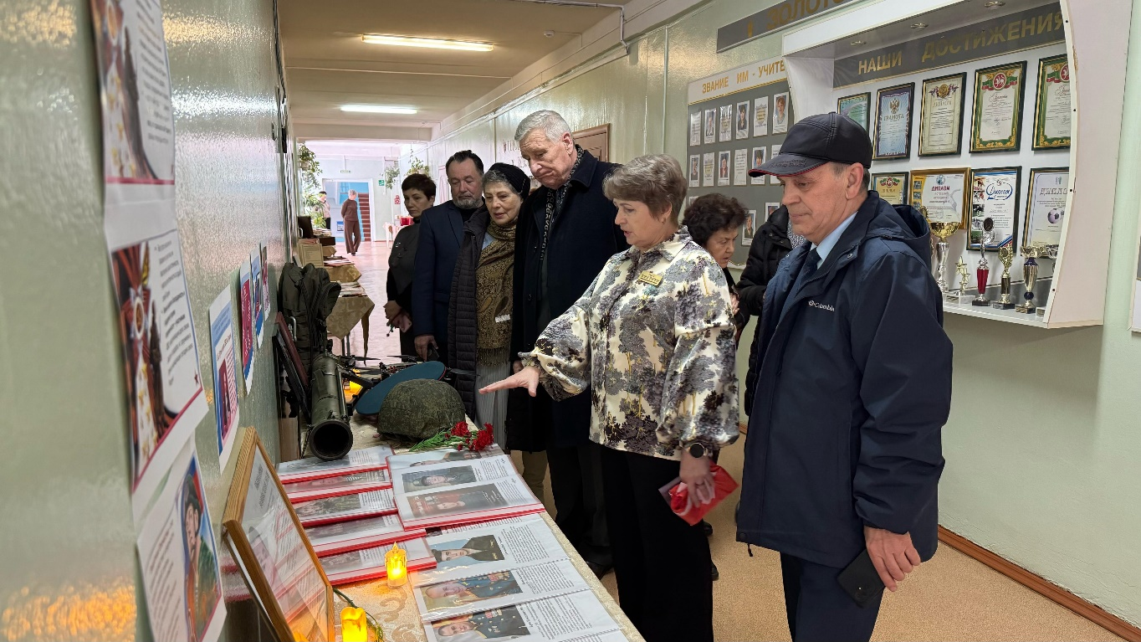
Тематические выставки, 2 этаж – СВО, «Великая Победа», «Герои – земляки», «Муса Джалиль – поэт герой», «Журавли», «Без вести пропавшие», буклук «Книжный обелиск памяти», «У войны не женское лицо», «Музей в чемодане», «Города – герои»

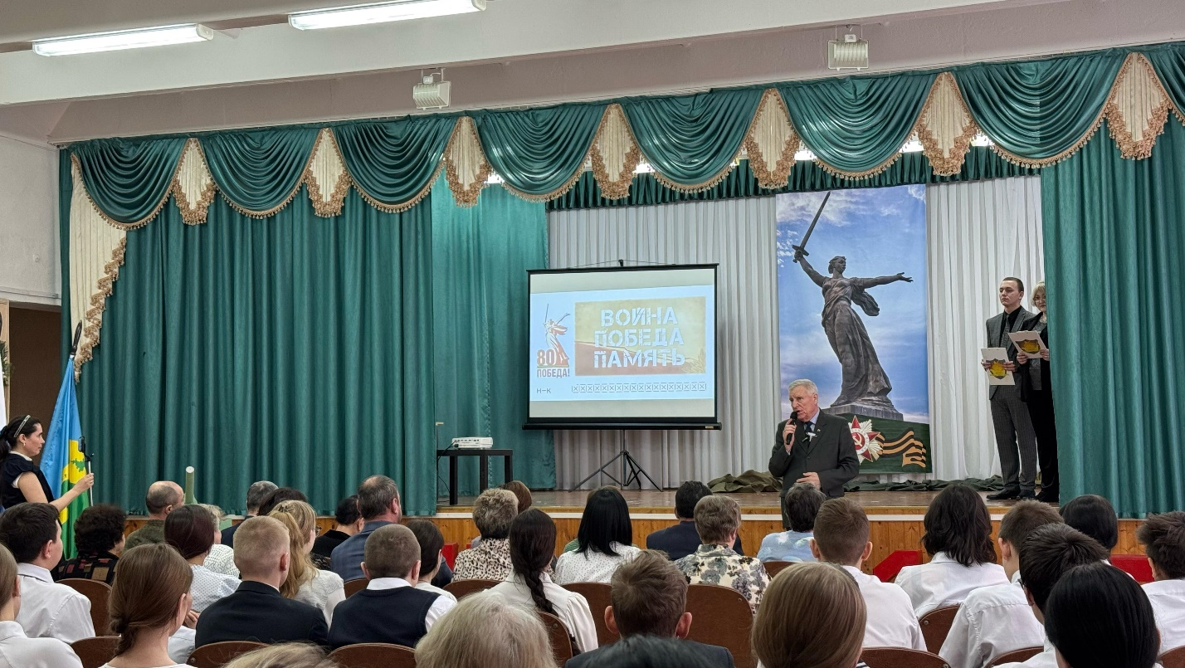
Китанов Л.Г.-председатель Совета ветеранов НМР, почётный гражданин г.Нижнекамска.

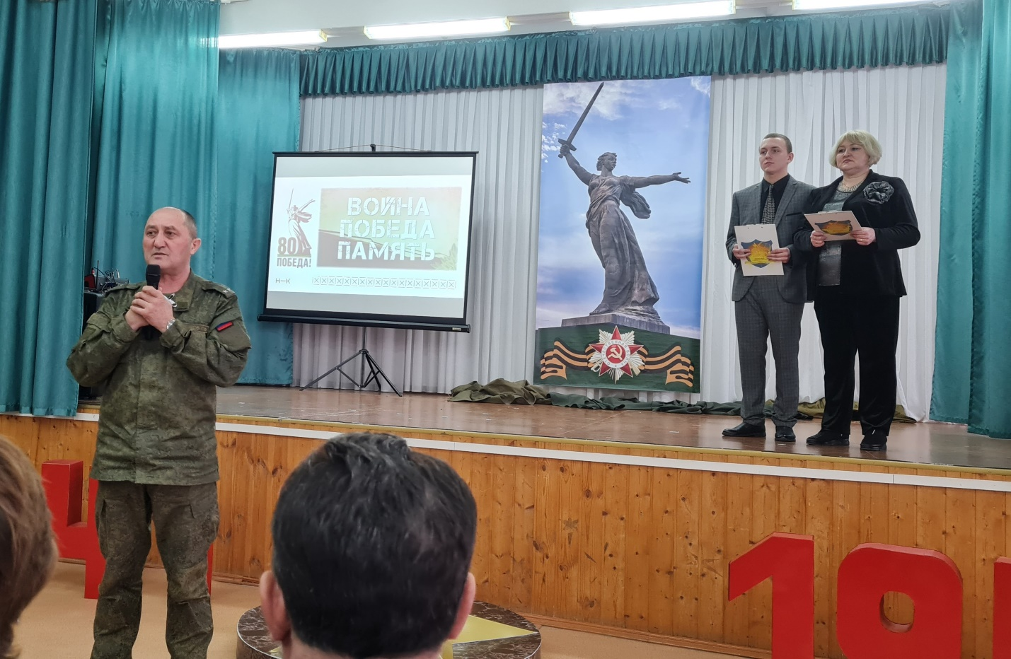
Военный комиссар г. Нижнекамска Ситдиков Г.Г.

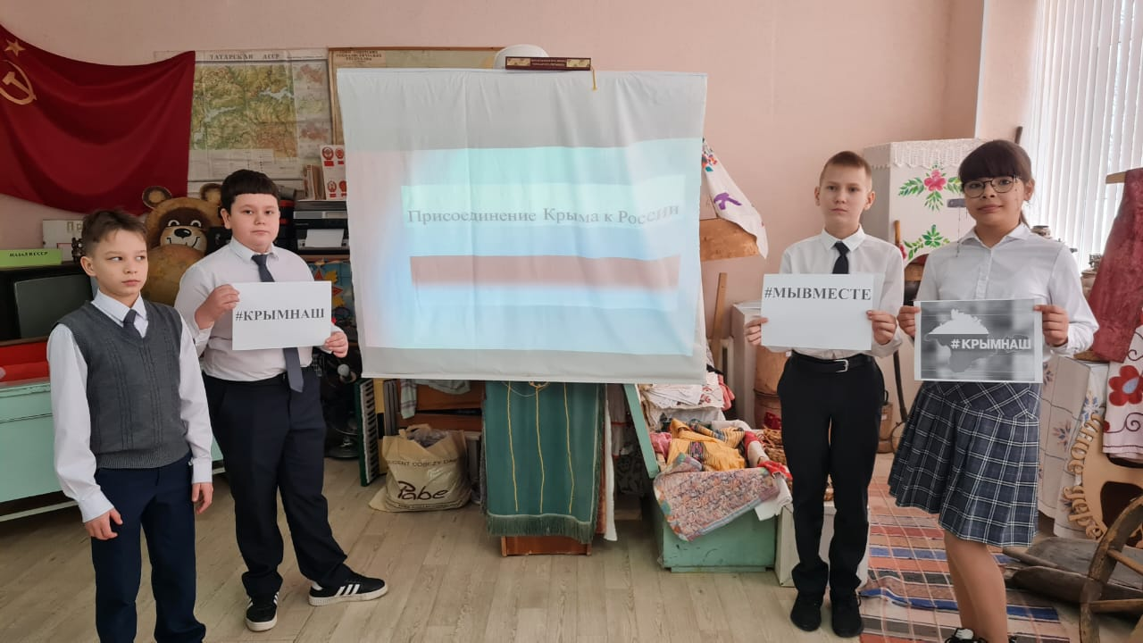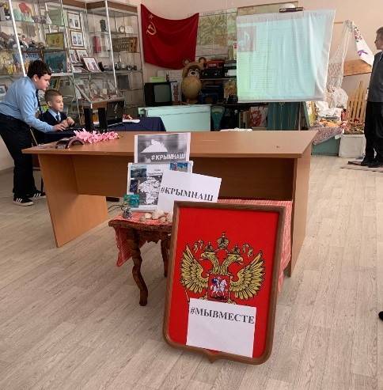
«Разговор о важном» в школьном музее для учащихся 4 в класса, посвящённый дню воссоединения Крыма и России – 18.03.2025г.
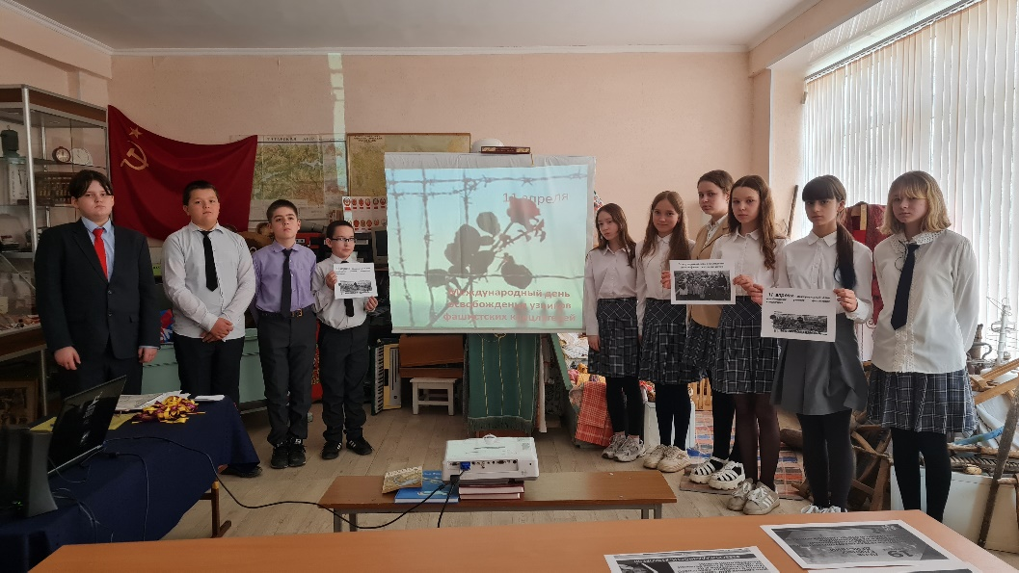
11 апреля 2025г.- кл.час, посвящённый памятной дате, 11 апреля- международный день освобождения узников фашистских концлагерей.
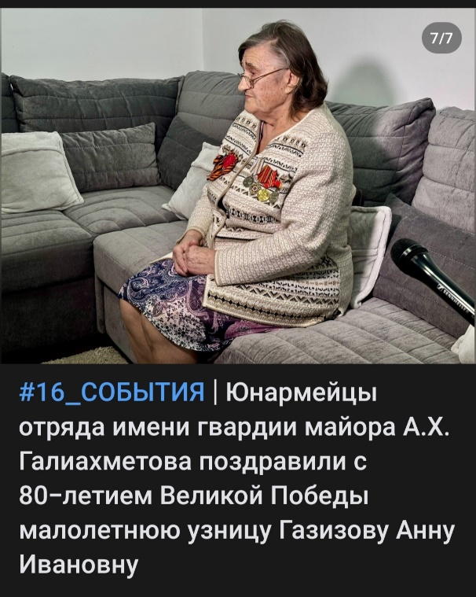
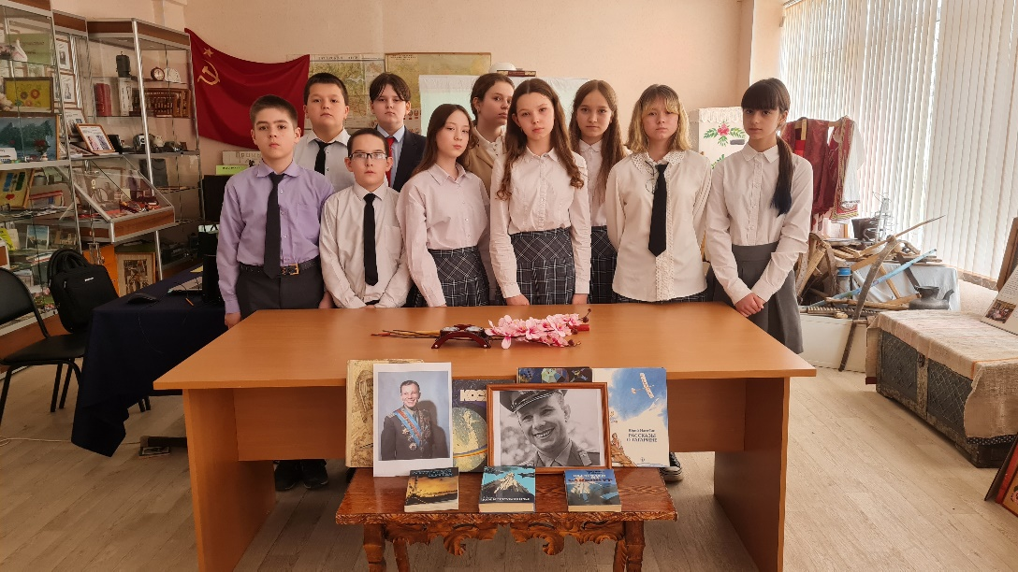
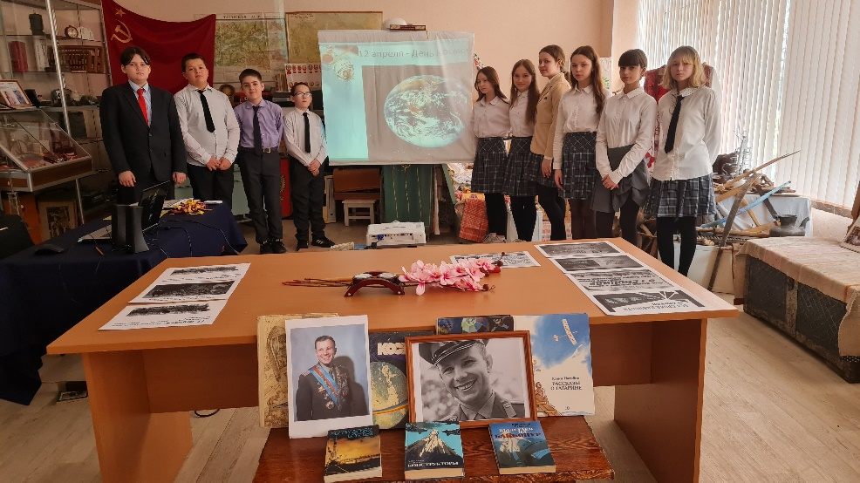
Классный час в 6 б классе, посвящённый Дню космонавтики- 12.04.25г.
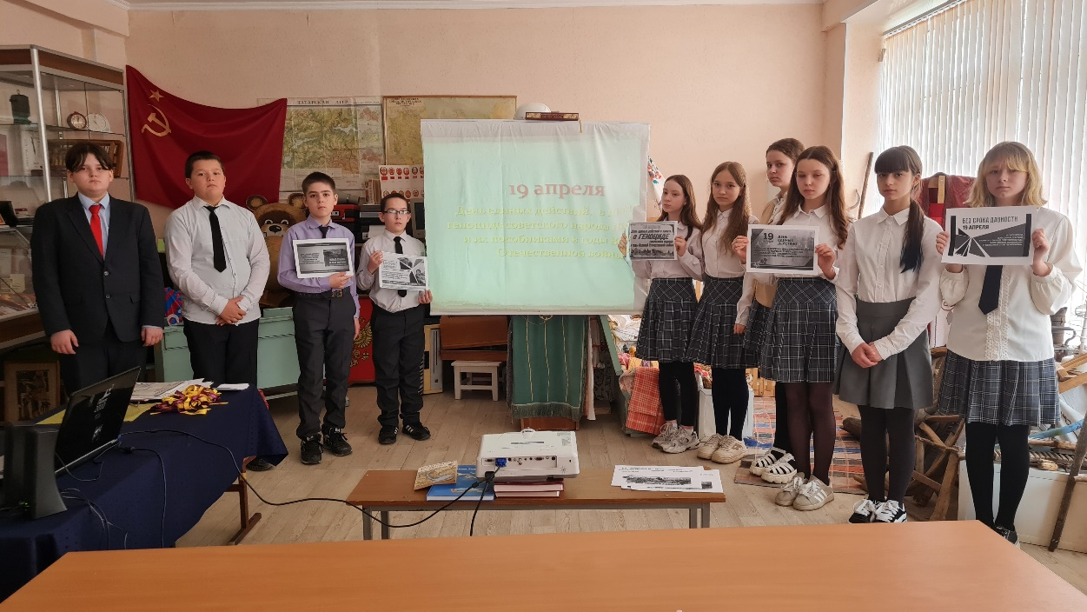
19 апреля –День единых действий в память о геноциде советского народа в годы ВОВ «Без срока давности»- урок истории в школьном музее.
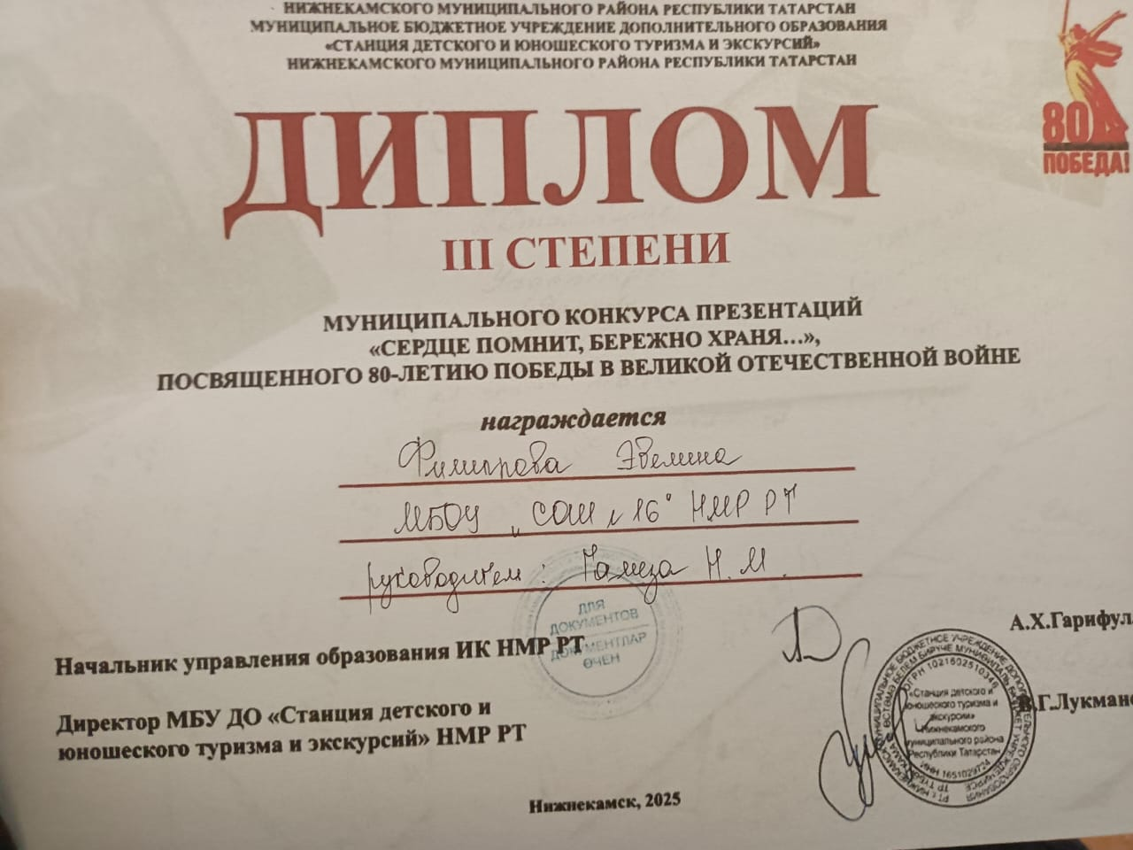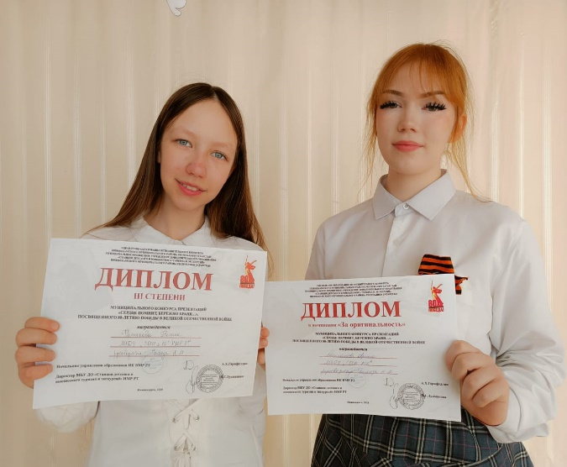
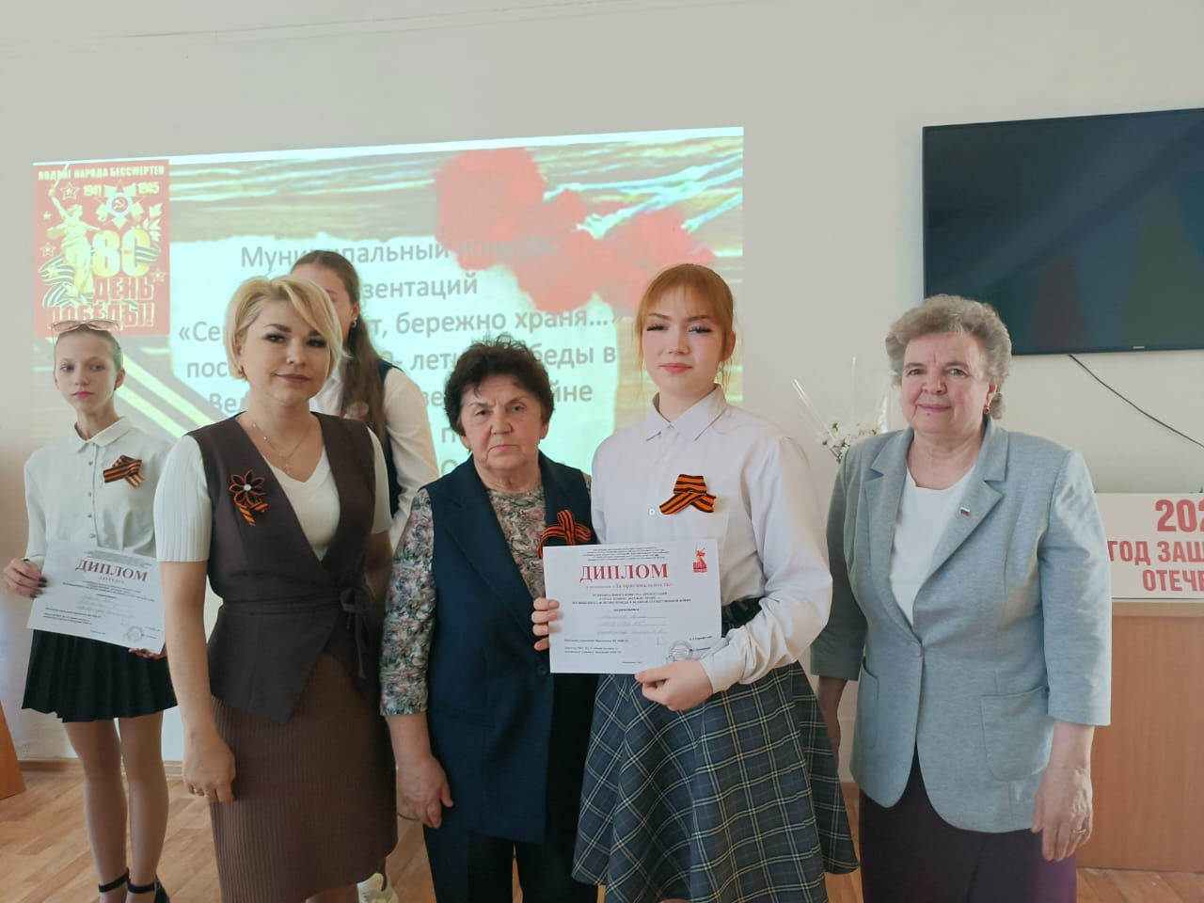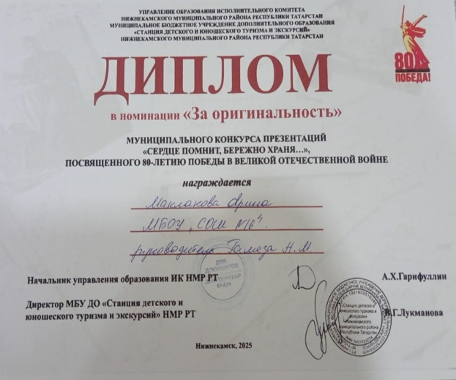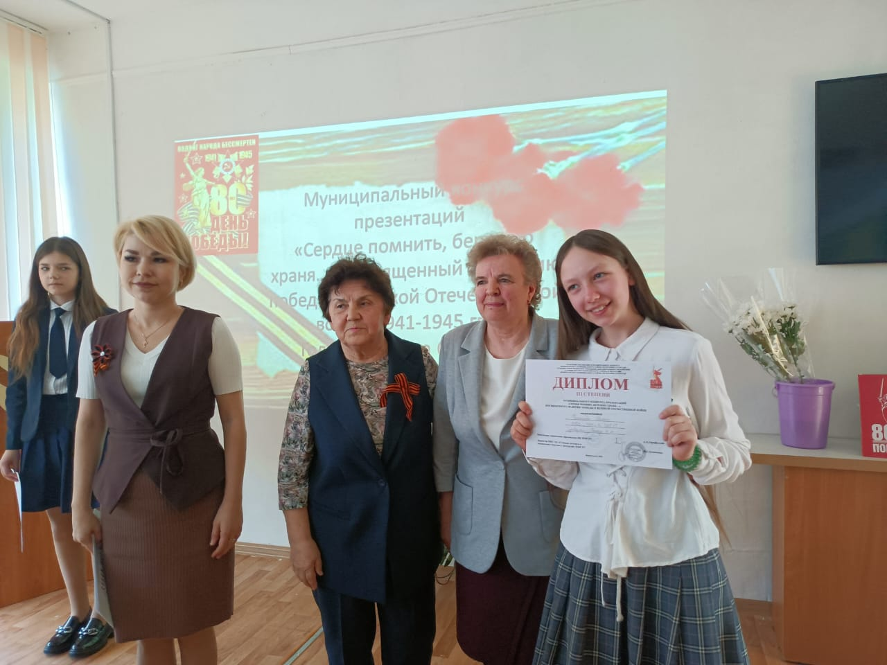
Конкурс презентаций о «Детях войны – учителях», «Сердце помнит, бережно храня….»-16.04.25г. Филиппова Эвелина – диплом 3 ст., Маклакова Арина – диплом «За оригинальность"

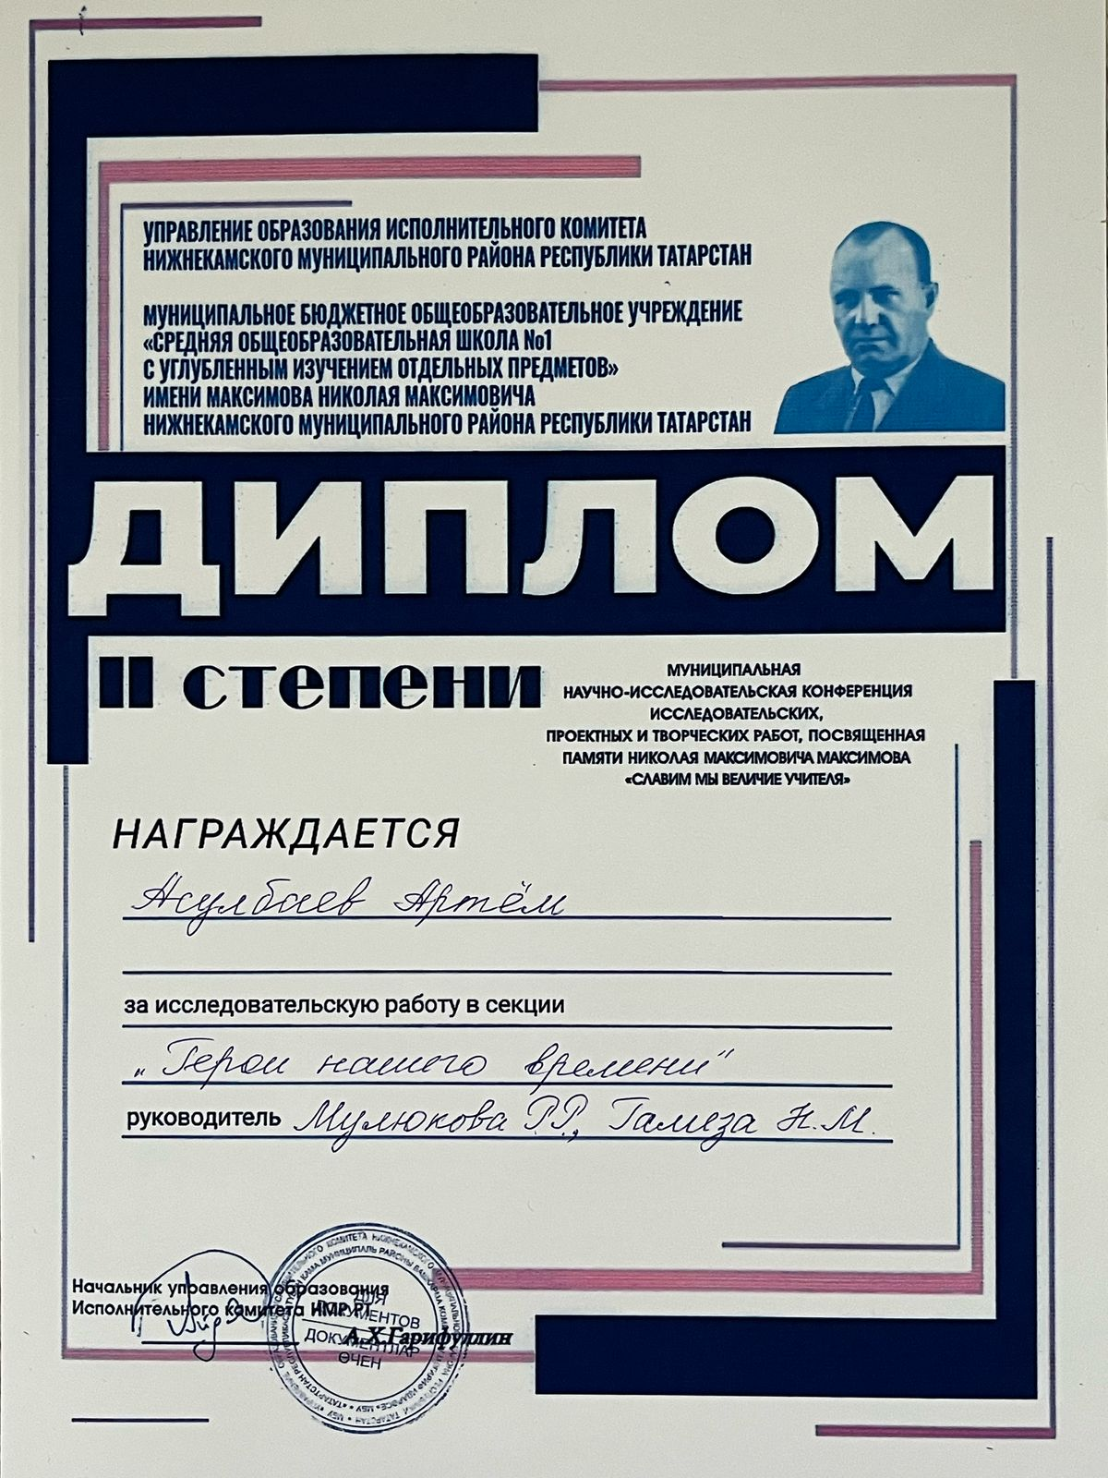
25.04.2025г.- научно-исследовательская конференция «Славим мы величие учителя», диплом 2 степени, Асулбаев Артём.
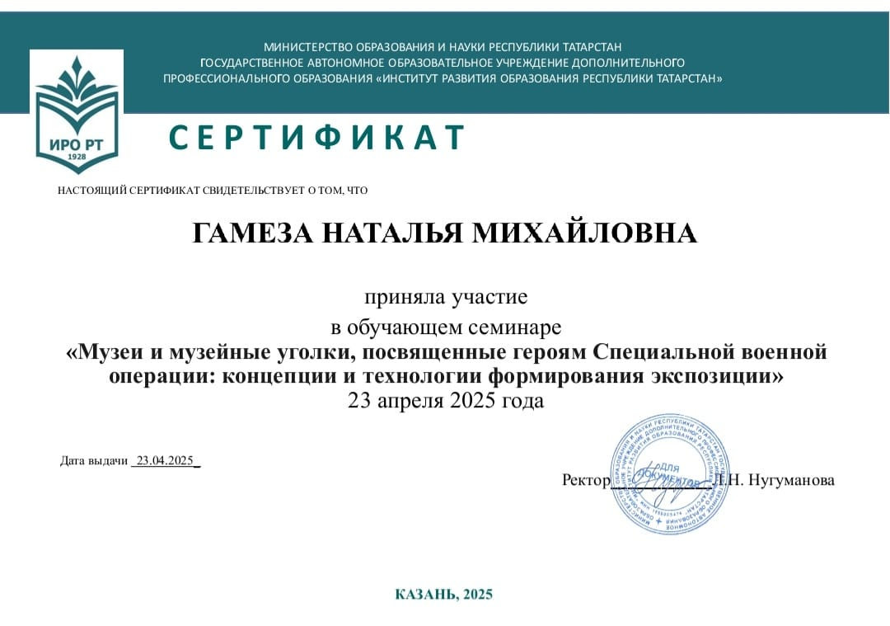

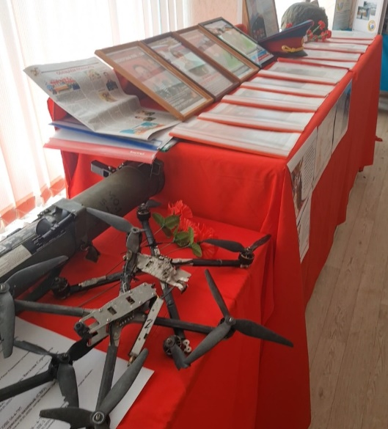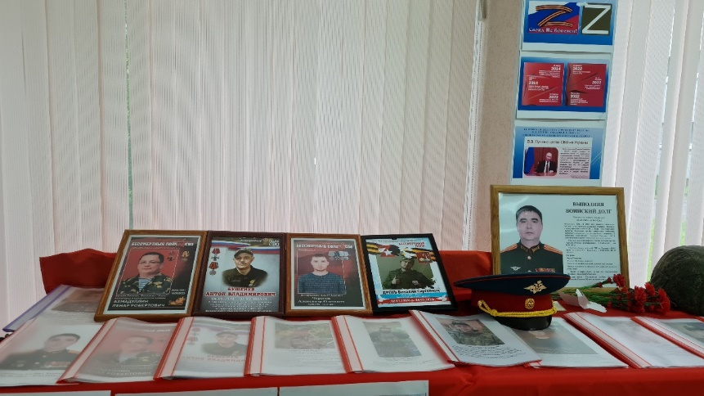
Выставка «Герои нашего времени», посвящённая выпускникам погибшим на СВО- май 2025г.
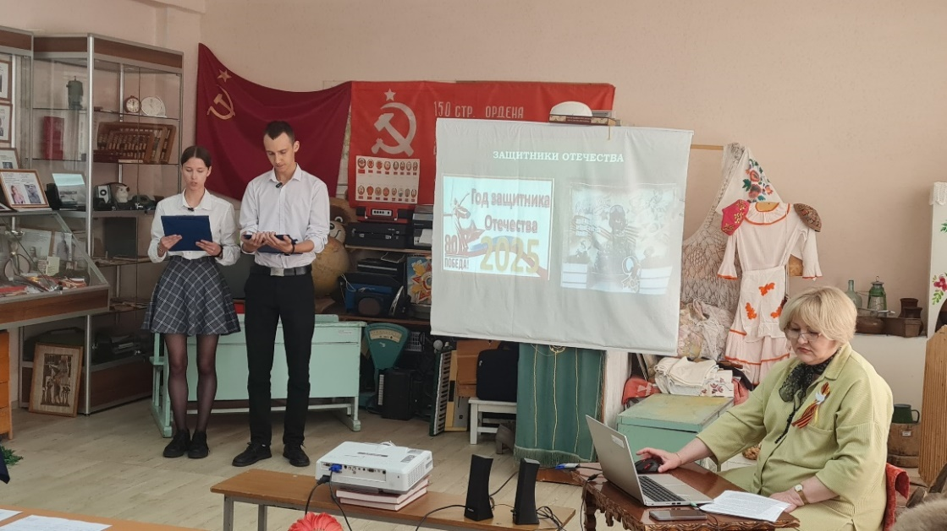
Музейный урок «Герои –земляки. Герои нашего времени» - 15 0.5.2025г., (международный день семьи).
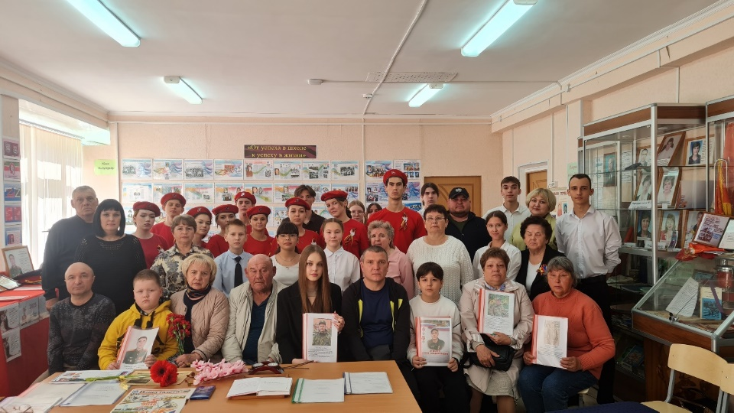
Родственники погибших выпускников, юнармейцы шк.16.
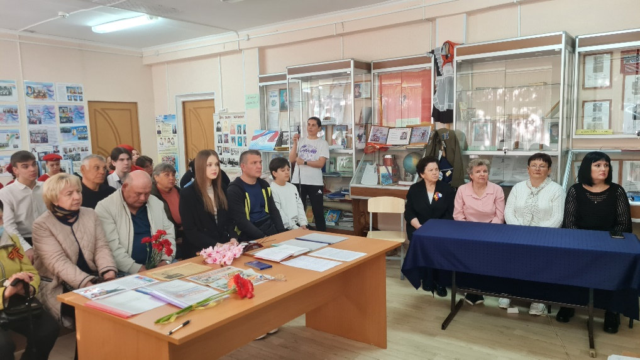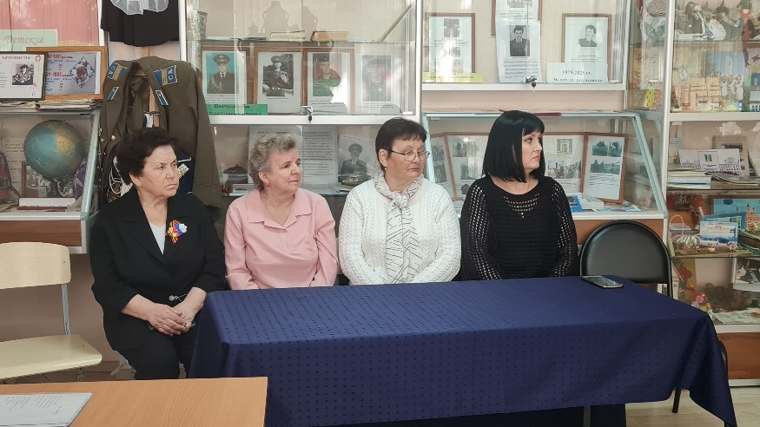
Почётные гости – Садикова Альмира Назимовна, руководитель городского музея народного образования, Уразаева Татьяна Николаевна – заместитель председателя Совета ветеранов работников образования, Фарида Мунировна – председатель Совета ветеранов 10 и 14 микрорайона, Сорокина Е.А. – директор шк.16.

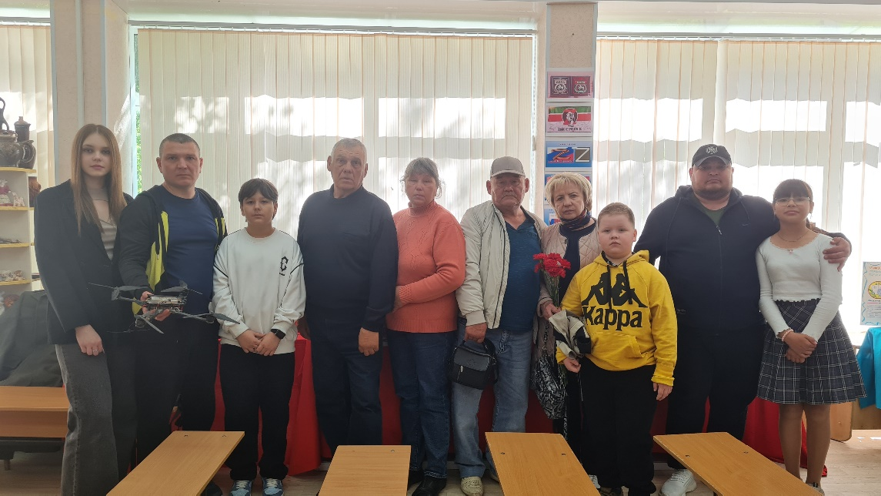
Почётные гости музея – родственники погибших выпускников , Никонова Ангелина (дочь Никонова Д.В.), Бушенёв Сергей с сыном (брат Бушенёва А.В.), родители Иванова И. Р., родители и племянник Галиах метова А.Х., Башироа Р.Р. с дочкой Аминой – участник СВО.
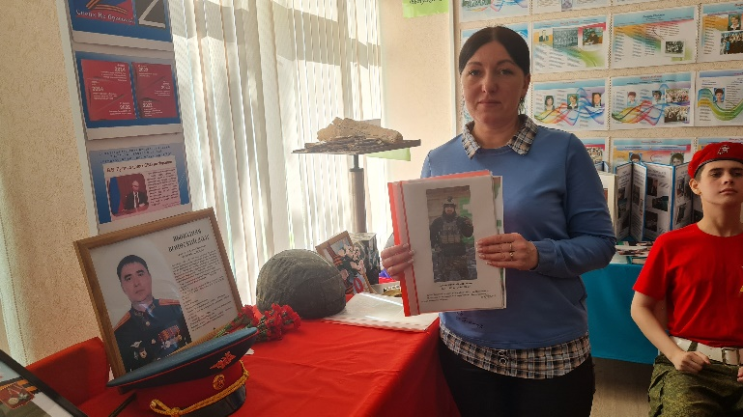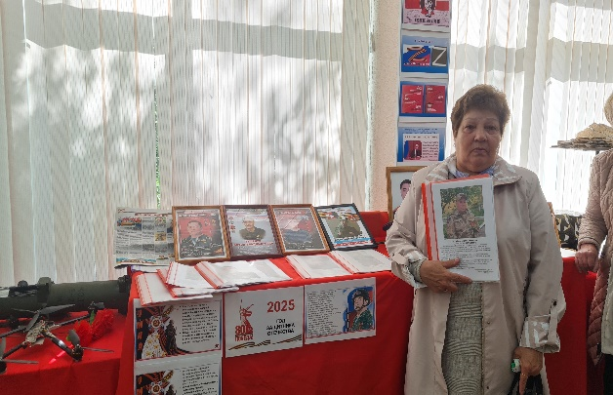
Дрень Татьяна-сестра Дрень В.С.,Евстифеева Л.А. – мама Евстифеева С.И.
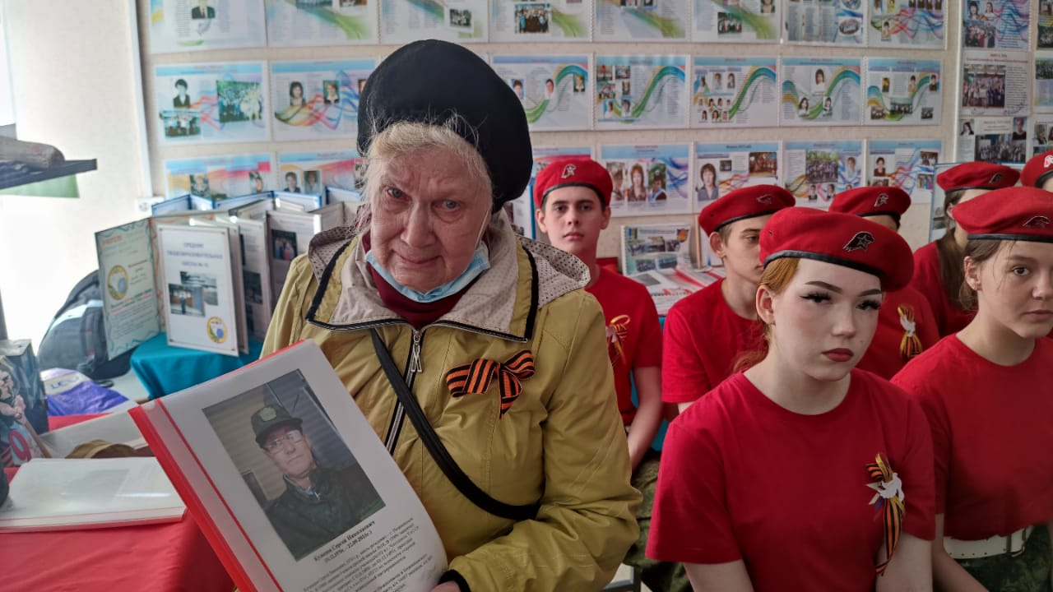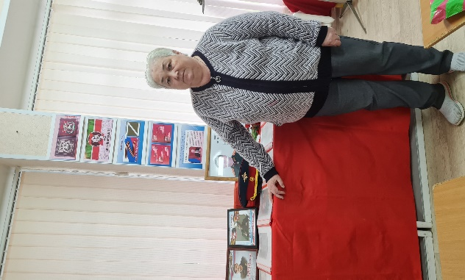
Нуруллина Венера Никитична - -мама Кузнецова С.Н.,
Нина Николаевна – мама Исакова В.А.
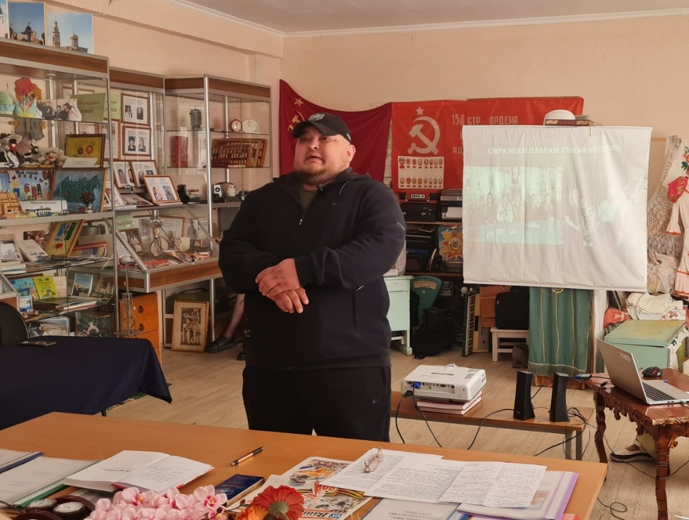
Баширов Рихат Рушанович, участник СВО, старший сержант, командир взвода зенитной батареи, награждён медалью «Участник СВО», в настоящее время возит гуманитарную помощь в зону СВО (15.05.2025г.)

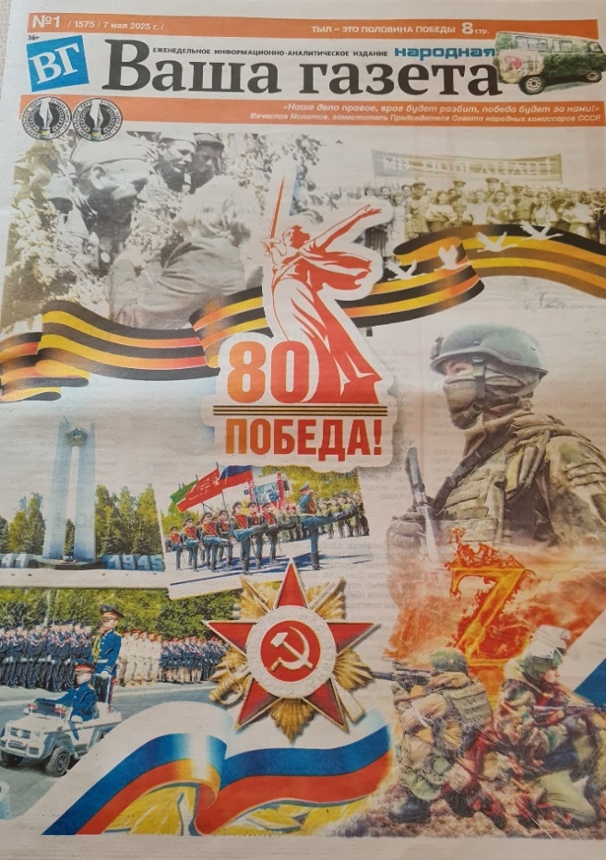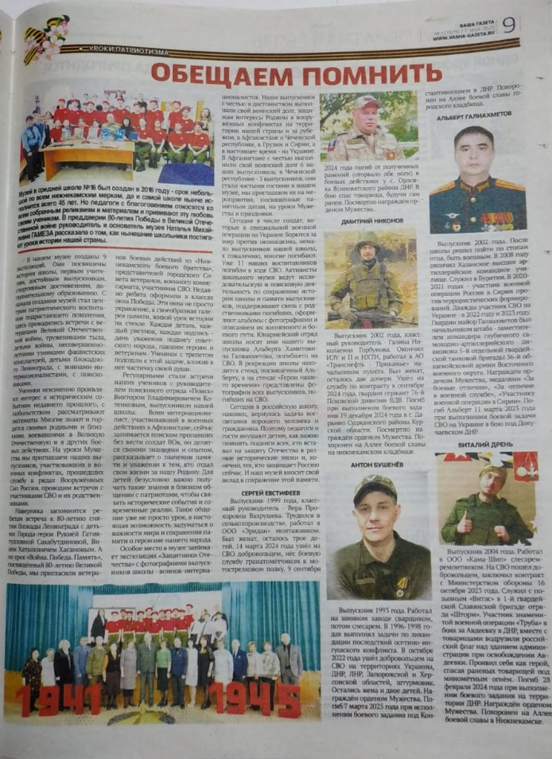
ЮЮЮЮбилейный выпуск газеты , к 80 летию Великой Победы, статья о музее шк.16 и погибшх выпускниках (№ 1 от 7 мая 2025г.).
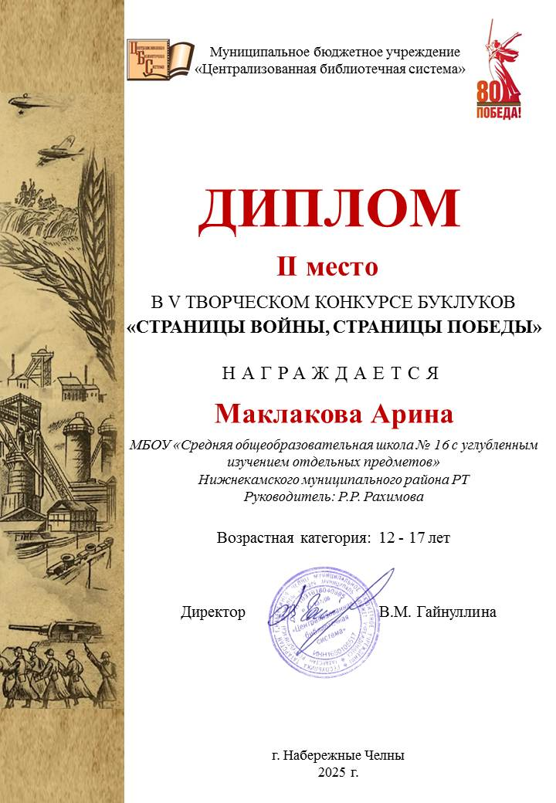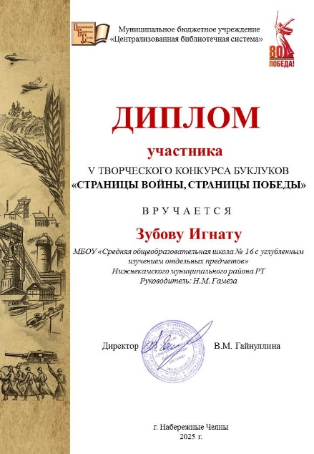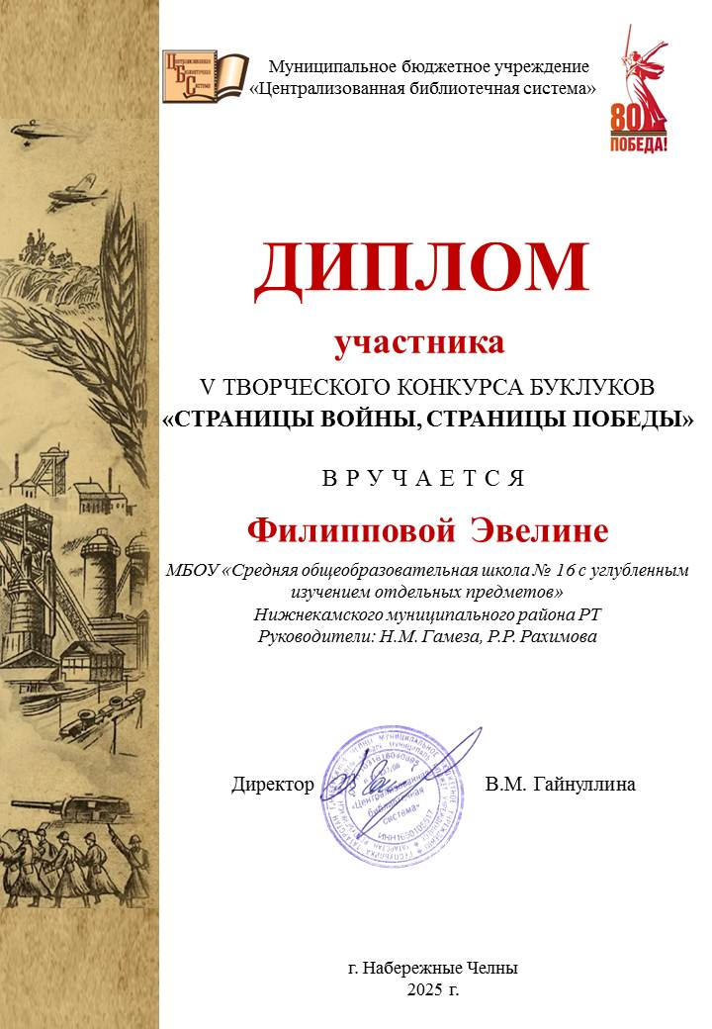

Конкурс буклуков « Страницы войны, страницы Победы»( 17 05.25г.)

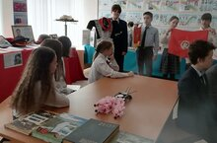
Классный час в 6б классе, посвящённый Дню Пионерии, 19.05.2025г.

Заявка
на участие в муниципальном этапе Республиканского конкурса в рамках проекта «Герои Отечества» в номинации «Лучший музей» ( музейная экспозиция), посвящённый увековечиванию памяти защитников Отечества среди общеобразовательных организаций и профессиональных образовательных организаций Республики Татарстан

Полное название  образовательной организации | Муниципальное бюджетное образовательное учреждение « Средняя общеобразовательная школа № 16 с углубленным изучением отдельных предметов» Нижнекамского муниципального района Республики Татарстан
Адрес, контактный телефон организации | г. Нижнекамск, пр. Вахитова, д.2а  8 (555) 41-26-51, school16n-kamsk@mail.ru
Название музея | Музей истории школы №16
Сведения о руководителе | Гамеза Наталья Михайловна, педагог дополнительного образования, т.9172885827

